TUẦN 9 Thứ hai, ngày 4 tháng 11 năm 2024

HOẠT ĐỘNG TRẢI NGHIỆM:
Tiết 1: SINH HOẠT DƯỚI CỜ – BIẾT QUÝ TRỌNG THỜI GIAN
I. YÊU CẦU CẦN ĐẠT:
  - HS nhận ra được giá trị của thời gian , qua đó bước đầu có ý thức lập thời gian biểu, thực hiện các hoạt động, công việc hàng ngày một cách hợp lí.
  - HS cần biết quý trọng thời gian, thời gian quý giá nên biết sắp xếp thời gian một cách hợp lý, không để dồn công việc vào một lúc.
  - Có ý thức làm việc nhóm.Tự giải quyết vấn đề có sáng tạo.Chăm học, ham học, có tinh thần tự học; tích cực thực hiện các nhiệm vụ cá nhân.
II .ĐỒ DÙNG DẠY – HỌC:
  - Sgk, vở bài tập, dụng cụ cần thiết
III. CÁC HOẠT ĐỘNG DẠY HỌC CHỦ YẾU:
1. Khởi động
- GV cho HS ổn định tổ chức, nhắc nhở HS chỉnh đốn hàng ngũ, trang phục để thực hiện nghi lễ chào cờ.
2. Khám phá
- GV nhắc nhở HS chỉnh đốn hàng ngũ, thực hiện nghi lễ chào cờ. | - HS chỉnh đốn hàng ngũ, thực hiện nghi lễ chào cờ.
- GV Tổng phụ trách Đội tổ chức cho HS xem tiểu phẩm Biết quý trọng thời gian. | - HS chú ý lắng nghe, theo dõi tiểu phẩm.
- Sau khi HS xem xong tiểu phẩm, GV có thể đặt câu hỏi tương tác với HS như:
- Nội dung của tiểu phẩm này là gì?
- Tiểu phẩm đã gửi đến chúng ta điều gì? | - HS trả lời
- Qua tiểu phẩm em đã rút ra được điều gì cho bản thân? | - Chia sẻ bài học rút ra được từ tiểu phẩm: Mỗi người cần biết quý trọng thời gian, thời gian quý giá nên biết sắp xếp thời gian một cách hợp lý, không để dồn công việc vào một lúc.
- GV nhận xét, bổ sung.
- Qua bài học hôm nay, em đã biết thêm điều gì? | - HS chia sẻ thông tin học được trong bài học hôm nay.
- GV chốt nội dung bài học. | - HS lắng nghe
- GV nhận xét giờ học + Tuyên dương HS | - HS lắng nghe
IV. ĐIỀU CHỈNH SAU BÀI DẠY:
………………………………….……………………………………………………………………………………………………………………………………………………………………………..…..
TIẾNG VIỆT
Bài 5: Ôn tập giữa học kì I
Tiết 1
I. Yêu cầu cần đạt :
1.Kiến thức:
- Đánh giá kĩ năng đọc thành tiếng,htlcủa HS. HS đọc trôi chảy, đạt tốc độ 60 - 65 tiếng phút, thuộc lòng các khổ hay dùng hay đã HTL trong nửa đầu học kì I.
- Ôn luyện về bảng chữ và tên chủ. HS biết sắp xếp các tên riêng theo thứ tự trong bảng chữ cái.
2 Năng lực:
- lắng nghe, đọc bài và trả lời các câu hỏi. Trả lời được câu hỏi trong bài.
- Tham gia trò chơi, vận dụng.
3. Phẩm chất:
- Biết yêu trường, lớp qua bài đọc. Góp phần bồi dưỡng tình yêu với văn học.
Giữ trật tự, học tập nghiêm túc
Ca ngợi tình yêu quê hương đất nước của người dân.
II. Đồ dùng dạy học:
* GV: - Các tờ phiếu viết tên bài tập đọc và 1 CH đọc hiểu; phiếu viết YC đọc thuộc lòng (tên các khổ thơ, bài thơ cần thuộc lòng).
- 20 mảnh bìa ghi 10 tên trong BT 2; mỗi tên ghi vào 2 mảnh bìa. Một số viên nam châm,
* HS: SGK, vở, bút
III. Các hoạt động dạy học:
Hoạt động của giáo viên |  | Hoạt động của học sinh
1. Khởi động:3 -5’
- GV cho HS hát bài “Cô và mẹ”  - GV nhận xét, khen và hỏi:  + Chúng ta đã học những chủ đề nào?  - GV giới thiệu ở các tuần trước các em đã được chia sẻ và đọc rất nhiều bài đọc ở các tuần học trước, hôm nay cô và các em sẽ cùng nhau ôn tập lại các bài đọc trả lời được câu hỏi về nội dung của bài tập đọc.  - HS - GV Nhận xét, tuyên dương.  - Giới thiệu bài lại các bài tập đọc đã học  -Ghi tên bài lên bảng.  - Ycầu HS đọc yc của tiết học. |  | - HS hát và kết hợp động tác…  - Các chủ đề đã học: Chào năm học mới. Em đã lớn. Niềm vui của em. Mái ấm gia đình  - HS lắng nghe.  - Đọc thầm.
- Củng cố kiến thức: 8 – 10’
Đánh giá kĩ năng đọc thành tiếng, học thuộc lòng
Hoạt động 1: Kiểm tra Đọc:  + Từng HS lên bốc thăm để chọn đoạn, bài đọc hoặc đọc thuộc lòng, kèm CH đọc hiểu. về chỗ chuẩn bị 2 phút.  + HS đọc đoạn, bài văn; trả lời CH đọc hiểu.  - GV theo dõi, sửa sai cho HS.  + GV nhận xét, Tuyên dương | - HS lắng nghe, thực hiện.  - Từng em lên bốc thăm và chuẩn bị bài đọc của mình.  - HS lên đọc bài theo yc trong phiếu.  - HS lắng nghe. Nhận xét.
3.Luyện tập thực hành: 12 – 15’
Hoạt động 2: Sắp xếp tên riêng theo thứ tự chữ cái:
-GV gọi HS nêu yêu cầu:  - HS làm bài tập. Gv theo dõi, giúp đỡ.  - GV gắn các tên riêng thành 2 cột, mỗi cột 10 tên kho theo trật tự. Hs lên Sắp xếp các tên riêng theo chúng thứ tự trong bảng chữ cái.  - Nhận xét - tuyên dương.  Đáp án: Chiến, Cường, Khánh, Kiên, Nam, Nga, Nghĩa, Thanh, Trung, Tùng | - HS nêu yêu cầu BT 2 trong SGK – Sắp xếp các tên riêng theo chúng thứ tự trong bảng chữ cái.  - HS làm việc cá nhân (tự đọc đề và hoàn thành BT).  - 2 tổ báo cáo kết quả bằng cách thể tiếp sức (HS trong tổ nhóm tiếp nối nhau lên bảng, gắn các tên riêng theo đúng TT trong bảng chữ cái).
4.Vận dụng, trải nghiệm: 4-6’  Thi đua đọc bài giũa các nhóm  - GV nhận xét tiết học.  - Nhắc những HS kiểm tra đọc thành tiếng chưa đạt chuẩn bị để kiểm tra lại vào tiết sau. | Các nhóm thi đua đọc
IV. Điều chỉnh sau bài dạy:
.....................................................................................................................................................................
.....................................................................................................................................................................
TIẾNG VIỆT : (Tiết 58)
Bài 5: Ôn tập giữa học kì I
Tiết 2
I. Yêu cầu cần đạt :
1. Kiến thức
- Tiếp tục đánh giá kĩ năng đọc thành tiếng, HTL của HS.(như tiết 1)
- Hiểu ý nghĩa của bài thơ: Bài thơ là lời dặn dò của chị với em, thể hiện niềm tự hào và tin tưởng của người chị về sự trưởng thành của em trong ngày em vào Đội.
- Ôn luyện về từ ngữ chỉ đặc điểm.
-Ôn luyện về hình ảnh so sánh trong câu.
2.Kĩ năng:
- Lắng nghe, đọc bài và trả lời các câu hỏi. Nêu được nội dung bài.
- Tham gia trò chơi, vận dụng.
3. Phẩm chất:
- Biết yêu cảnh đẹp, yêu trường, lớp qua bài thơ. Góp phần bồi dưỡng tình yêu với văn học.
- Biết yêu quý bạn bè qua bài thơ.
- Giữ trật tự, học tập nghiêm túc.
4, Tích hợp Quốc phòng - An ninh
- HS biết ca ngợi tình yêu quê hương đất nước của người dân.
II. ĐỒ DÙNG DẠY HỌC:
- GV: Các tờ phiếu viết tên bài tập đọc và 1 CH đọc hiểu; phiếu viết YC đọc thuộc lòng (tên các khổ thơ, bài thơ cần thuộc lòng).
- HS: SGK, vở, bút
III. CÁC HOẠT ĐỘNG DẠY HỌC:
Hoạt động của giáo viên | Hoạt động của học sinh
1. Khởi động:3 – 5’
- Gv cho HS nhắc lại kiến thức thú vị đã được học ở các chủ điểm trước.  - Kết nối bài học.- Ghi tên bài lên bảng.  - Yêu cầu HS đọc yêu cầu của tiết học. |  | - Chào năm học mới.  - Em đã lớn.  - Niềm vui của em.  - Mái ấm gia đình,  - HS lắng nghe.  - Đọc thầm.
- Củng cố kiến thức: 8 - 10’
Đánh giá kĩ năng đọc thành tiếng, học thuộc lòng
Hoạt động 1: Kiểm tra Đọc:  + HS lên bốc thăm để chọn đoạn, bài đọc hoặc đọc thuộc lòng, kèm CH đọc hiểu  + HS đọc đoạn, bài văn ; trả lời CH đọc hiểu.  - GV theo dõi, sửa sai cho HS.  + GV nhận xét, Tuyên dương |  | - HS lắng nghe, thực hiện.  - Từng em lên bốc thăm và chuẩn bị bài đọc của mình.  - HS lên đọc bài theo yêu cầu trong phiếu.  - HS lắng nghe. Nhận xét.
3 Luyện tập thực hành: 12 - 15’
Hoạt động 2: Đọc hiểu và luyện tập.
2.1.Luyện đọc bài thơ “Ngày em vào Đội"  GV giới thiệu: Từ học kì II, tức là chỉ sau hơn 2 tháng nữa thôi, các em sẽ lần lượt được kết nạp vào Đội Thiếu niên Tiền phong (TNTP) Hồ Chí Minh. Ngày vào Đội là một ngày hết sức đặc biệt, đánh dấu sự trưởng thành của mỗi bạn nhỏ. Trung ngày đặc biệt đó, người chị đã dặn dò, đã gửi gắm ở em mình điều gì, hãy cùng đọc bài Ngày em vào Đội nhé.  - GV đọc mẫu toàn bài. HD cách đọc: Giọng nhẹ nhưng, tình cảm. Nhấn giọng, gây ấn tượng với những từ ngữ gợi tả, từ ngữ chỉ hành động: dắt, tươi thắm, mở cửa,đợi,... Giọng đọc chậm rãi ở câu cuối.  - GV kết hợp với HS giải nghĩa từ ngữ khó: Đoàn, Đội, lời ru vời vợi, khao khát,...  - GV hướng dẫn HS đọc nối tiếp từng khổ thơ.  - Gọi 1 HS đọc toàn bài. Lớp đọc thầm.  +GV:Sau khi đọc, em thấy tiếng, từ nào khó đọc ?  + Gv hướng dẫn đọc từ khó: dắt, vời vợi, khao khát,...  + GV hướng dẫn đọc khổ thơ:  Chị đã qua/ tuổi đoàn  Em hôm nay/ vào Đội  Màu khăn đỏ/ dắt em  Bước qua thời /thơ dại.  - GV hướng dẫn đọc nối tiếp đoạn theo nhóm 3.  - GV cho HS thi đọc.  - GV nhận xét và tuyên dương.  - GV cho HS đọc đồng thanh bài.  - GV cho HS đọc tốt đọc lại cả bài.  2.2. Đọc hiểu  - GV mời 3 HS tiếp nối nhau đọc to 4 câu hỏi trong SGK.  - GV giao nhiệm vụ: HS thảo luận nhóm đôi, trả lời câu hỏi tìm hiểu bài bằng trò chơi “phỏng vấn”.  - Tổ chức cho HS thực hiện trò chơi phỏng vấn.(hỏi và trả lời các câu hỏi trong phần đọc hiểu) Người tham gia nói to, tự tin, rõ ràng.  - Đại diện nhóm 1 đóng vai phóng viên phỏng vấn đại diện nhóm 2. Nhóm 2 trả lời sau đó đổi vai.  1. Bài thơ là lời của ai nói với ai, nhân dịp gì?  2. Em hiểu 2 dòng thơ “Màu khăn đỏ dắt em / Bước qua thời thơ dại.” như thế nào?  3.Tìm những hình ảnh đẹp gợi tả tương lai ở các khổ thơ 3 và 4.  4. Em hiểu 2 dòng thơ cuối bài như thế nào?  GV: Khổ thơ cuối cho thấy người chị tin rằng em sẽ tiếp bước mình, sẽ có những ước mơ đẹp và sẽ có tương lai tốt đẹp.  – GV: Nội dung của bài thơ là gì? (HS phát biểu, GV chốt)  2.3 Luyện tập.  - GV gọi HS đọc yêu cầu bài.  1. Đặt câu có từ ngữ chỉ đặc điểm để:  a) Nói về chiếc khăn quàng đỏ.  b) Nói về niềm vui của em khi trở thành đội viên.  - Cho HS làm việc cặp đôi, đặt câu cho nhau nghe và viết câu vào vở bài tập.  - GV nhận xét, chốt đáp án.  2. Em thích hình ảnh so sánh nào trong bài thơ? Vì sao?  - YC HS thảo luận nhóm đôi: Tìm hình ảnh so sánh. Cho biết em thích hình ảnh nào, vì sao. HS nêu hình ảnh so sánh mà các em thích. GV xếp các từ ngữ vào bảng cho rõ (máy chiếu để trình bày kết quả).  Hình ảnh so sánh Sự vật 1 Sự vật 2  a) Màu khăn tuổi thiếu niên tươi thắm mãi như lời ru vời vợi Màu khăn lời ru  b) Cánh buồm là tiếng gọi mặt biển và dòng sông cánh buồm tiếng gọi  c) Bướm bay như lời hát bướm bay lời hát  d) Con tàu là đất nước đưa ta tới bến xa màu khăn Con tàu đất nước  - GV giúp HS thể hiện được rõ ý kiến của các em, nếu các em hiểu nhưng chưa thể nói được rõ ràng, đầy đủ.  - Gv chốt nội dung bài. |  |  | - HS lắng nghe.  - Hs đọc thầm bài theo GV.  - Giải nghĩa từ ngữ khó: Đoàn, Đội, lời ru vời vợi, khao khát,...  - 5 HS tiếp nối nhau đọc 5 khổ thơ.  -1 HS đọc toàn bộ bài thơ.  - Cả lớp đọc lại bài thơ (đọc nhỏ).  - HS nêu từ khó. Luyện đọc từ khó.  - HS đọc cá nhân (đồng thanh).  - Đọc từ khó: dắt, vời vợi, khao khát,...  - HS đọc tiếp nối đoạn trong bài.  - 2 HS đọc chú thích cuối bài.  - HS luyện đọc bài trong nhóm.  - 2, 3 nhóm HS thi đọc trước lớp.  - HS lắng nghe, nhận xét nhóm bạn.  - HS đọc đồng thanh bài.  - HS đọc bài.  - HS đọc.  - HS đọc thầm bài thơ, thảo luận nhóm đôi theo trả lời câu hỏi phần đọc hiểu, hỏi đáp nhau bằng trò chơi “phỏng vấn”.  - Một số nhóm thực hiện trò chơi phỏng vấn trước lớp.  1. Là lời chị nói với em nhân dịp em được kết nạp vào Đội.  2.Ý c đúng: Lễ kết nạp Đội đánh dấu bước trưởng thành của em.  3. Các hình ảnh gợi tả tương lai: một trời xanh vẫn đợi, cánh buồm là tiếng gọi mặt biển và dòngsông, nắng vườn trưa mênh mông, bướm bay như lời hát, con tàu là đất nước đưa ta tới bến xa.  4. Ý a đúng: Chị tin là em đang có những ước mơ đẹp.  - HS: Bài thơ là lời dặn dò của chị với em, là sự tin tưởng và tự hào về sự trưởng thành của em trong ngày em vào Đội.  - HS đọc YC của BT 2.  1. Đặt câu có từ ngữ chỉ đặc điểm để:  a) Nói về chiếc khăn quàng đỏ.  VD: Chiếc khăn quàng màu đỏ thắm.  b) Nói về niềm vui của em khi trở thành đội viên.  VD: Em được đeo khăn quàng đỏ là niềm tự hào cho việc mình đã gia nhập tổ chức Đội Thiếu niên Tiền phong.  - HS trao đổi viết vào vở BT  - HS lần lượt trao đổi trước lớp nêu miệng câu mình đặt.  - Lớp nhận xét.  - 1 HS đọc YC của bài tập 2. Cả lớp đọc thầm theo.  - HS thảo luận nhóm đôi: (dùng bảng phụ để trình bày kết quả).  - HS giải thích vì sao các em thích hình ảnh so sánh đó. VD: Em thấy hình ảnh  ấy rất đẹp.  -Hình ảnh (a) cho thấy những kí ức đẹp đẽ của chị với màu khăn quàng đỏ. /  -Hình ảnh (b) gợi em nghĩ tới tương lai tươi sáng đang rộng mở. /  - Hình ảnh (c) khiến em nghĩ tới một cánh bướm bay nhẹ nhàng, như lời hát đang bay xa. /  - Hình ảnh (d)khiến em nghĩ tới những ước mơ đẹp./.
4. Vận dụng, trải nghiệm : 5 – 6’
- Hôm nay các em học bài tập đọc nào?  , Tích hợp Quốc phòng - An ninh  + Em có ước mơ trở thành Đội viên không?  + Nếu được đeo chiếc khăn quàng đỏ em cảm thấy thế nào?  - Ca ngợi tình yêu quê hương đất nước của người dân  - Nhận xét tiết học.  - Dặn học sinh về nhà đọc lại bài và chuẩn bị bài sau.  - Nhắc những HS kiểm tra đọc thành tiếng chưa đạt chuẩn bị để kiểm tra lại vào tiết sau. |  |  | - HS trả lời.  HS suy nghĩ trả lời
IV. Điều chỉnh sau bài dạy:
.....................................................................................................................................................................
.....................................................................................................................................................................

TOÁN
Bài 25: Luyện tập (tiếp theo)
I. Yêu cầu cần đạt:
1.Kiến thức:
- Củng cố kĩ năng sử dụng các bảng chia đã học
- Phát triển năng lực lập luận, tư duy toán học và năng lực giao tiếp toán học
2. Năng lực
- Chủ động học tập, tìm hiểu nội dung bài học. Biết lắng nghe và trả lời nội dung trong bài học.
-tham gia tích cực trò chơi, vận dụng.
-Thực hiện tốt nhiệm vụ trong hoạt động nhóm.
3. Phẩm chất:
- Có ý thức giúp đỡ lẫn nhau trong hoạt động nhóm để hoàn thành nhiệm vụ.
- Chăm chỉ suy nghĩ, trả lời câu hỏi; làm tốt các bài tập.
- Giữ trật tự, biết lắng nghe, học tập nghiêm túc.
4. Tích hợp bài học STEM:
- Tìm được kết quả của các phép tính trong bảng nhân, chia 2, 3, 4, …, 9; phối hợp với một số kĩ năng xé, cắt, dán,... để thực hiện làm bảng nhân, chia tiện ích
II. Đồ dùng dạy học
- Kế hoạch bài dạy, bài giảng Power point.
- SGK và các thiết bị, học liệu phụ vụ cho tiết dạy.

III. Hoạt động dạy học
Hoạt động của giáo viên | Hoạt động của học sinh
1. Khởi động:3 – 5’
- GV tổ chức trò chơi “Truyền điện” để khởi động bài học.  + Câu 1: 18 : 9 = ?  + Câu 2: 27 : 9 = ?  ....  - GV Nhận xét, tuyên dương.  - GV dẫn dắt vào bài mới | - HS tham gia trò chơi  + Trả lời  + Trả lời  - HS lắng nghe.
2. Củng cố kiến thức:8- 10’
Bài 1. Chọn hai thẻ số rồi lập phép nhân, phép chia (theo mẫu)? (Làm việc theo nhóm)  - GV chia nhóm và yc HS th hiện theo mẫu:  - Thi giữa các nhóm, đội thi nào lập được nhiều phép nhân và chia sẽ thắng cuộc.  - GV Mời HS khác nhận xét.  - GV nhận xét, tuyên dương.  3 . Luyện tập thực hành: 12 – 15’  Bài 2: (Làm việc chung cả lớp) Quan sát bảng chia và thực hiện các hoạt động sau:  - GV yêu cầu HS nêu đề bài  a) GV hdẫn tìm kết quả của phép chia:  12 : 4 = ?  B1: Tìm từ số 4 ở cột 1 theo chiều mũi tên dóng sang phải đến số 12.  B2: Từ số 12 dóng theo chiều mũi tên lên hàng 1 gặp số 3.  Ta có: 12 : 4 = 3  - Tương tự yêu cầu HS tìm 12 : 3 = ?  b) GV chia nhóm 2, sử dụng bảng chia để tìm kết quả các phép tính vào phiếu học tập nhóm.  - Các nhóm trình bày kết quả, nhận xét lẫn nhau.  - GV Nhận xét, tuyên dương.  Bài 3. (Làm việc chung cả lớp) Sử dụng bảng chia để kiểm tra kết quả các phép tính sau, nếu sai thì sửa lại cho đúng:  - Y.C HS đọc phép tính và NX.  - Gọi HS nêu kq, HS nhận xét lẫn nhau, sửa lại phép tính sai.  - GV nhận xét tuyên dương. | - HS quan sát và thực hiện.  Đại diện các nhóm thi.  + HS khác nhận xét, bổ sung.  - 1 HS nêu đề bài.  - Cả lớp lắng nghe quan sát  - HS chia nhóm 2, làm việc trên phiếu học tập.  21 : 7 = 36: 9 = 45 : 5 =  40 : 8 = 24 : 6 = 28 : 4 =  HS đọc phép tính và nhận xét  18 : 2 = 9 Đ 27 : 3 = 7 Sửa: 27 : 3 = 9 S  30 : 6 = 5 Đ 54 : 8 = 6 Sửa lại: 54 : 9 = 6 S  32 : 4 = 8 Đ 14 : 7 = 7 Sửa lại: 14 : 7 = 2 S  72 : 9 = 8 Đ
4. Vận dụng, trải nghiệm: 5 – 6’
- GV cho HS nêu yêu cầu bài 4.  - T/c: Đố bạn sdụng b.chia để tìm k.q các p. chia.  - GV cho 1 HS nêu 1 phép chia, bạn khác nêu kết quả, nếu đúng thì được quyền đố bạn.  - GV Nhận xét, tuyên dương.  - Từ bảng chia ta cũng có thể nêu được các bảng nhân đã học. Gọi HS nêu các bảng nhân  *. Tích hợp bài học STEM:  Cho hs nêu phép tính nhân chia từ 2 đến 9  - Tìm được kết quả của các phép tính trong bảng nhân, chia 2, 3, 4, …, 9; phối hợp với một số kĩ năng xé, cắt, dán,... để thực hiện làm bảng nhân, chia tiện ích  Giáo dục các em cần đọc thuộc lòng bảng nhân chia đã học. | - HS nêu yêu cầu bài 4.  HS thực hiện trò chơi  HS nếu bảng nhân dựa vào bảng chia  1 hs nêu 1 hs trả lời lần lượt
IV. Điều chỉnh sau bài dạy:
.....................................................................................................................................................................
.....................................................................................................................................................................

Buổi chiều
TIẾNG VIỆT
(Tiết 59)
Bài 5: Ôn tập giữa học kì i
Tiết 3
I. Yêu cầu cần đạt:
1.Kiến thức:
- Ôn luyện viết đoạn văn kể về tiết học hay kể lại một cuộc nói chuyện điện thoại của em. Viết được đoạn văn theo quy tắc Bàn tay (gồm 5 bước trong viết đoạn văn).
2. Năng lực
- Đoạn viết rõ ràng, mạch lạc, trôi chảy, đúng nội dung.
- Biết vận dụng các tình huống trong cuộc sống.
- Biết cùng bạn thảo luận nhóm, hợp tác tìm hiểu bài.
3. Phẩm chất:
- Biết yêu cảnh đẹp, yêu trường, lớp qua bài thơ.
- Biết yêu quý bạn bè qua bài thơ.
- Giữ trật tự, học tập nghiêm túc.
II. Đồ dùng dạy học
1. Giáo viên: - Kế hoạch bài dạy, bài giảng Power point, máy tính, ti vi, SGK
2. Học sinh: SGK
III. Hoạt động dạy học
Hoạt động của giáo viên | Hoạt động của học sinh
1. Khởi động(3-5’)
- Kể tên và một số tiết học (một cuộc nói chuyện điện thoại của em với bạn hay người thân) mà em thích?  - GV nhận xét - Kết nối bài học - Giới thiệu bài - Ghi tên bài lên bảng.  - Yêu cầu HS đọc yêu cầu của tiết học | - HS kể.  - HS theo dõi.  - HS nhắc lại.
2. Hình thành kiến thức mới:(.10 -12 ’)
Hoạt động 1: Kiểm tra Đọc:  + Từng HS lên bốc thăm để chọn đoạn, bài đọc hoặc đọc thuộc lòng, kèm CH đọc hiểu. về chỗ chuẩn bị 2 phút.  + HS đọc đoạn, bài văn (không nhất thiết phải đọc hết); trả lời CH đọc hiểu.  - GV theo dõi, sửa sai cho HS.  + GV nhận xét, Tuyên dương, chấm điểm. Những HS đọc chưa đạt sẽ ôn luyện tiếp để kiểm tra lại. | - HS lắng nghe, thực hiện.  - Từng em lên bốc thăm và chuẩn bị bài đọc của mình.  - HS lên đọc bài theo yêu cầu trong phiếu.  - HS lắng nghe. Nhận xét.
3. Hoạt động thực hành: 12 – 15’
Bài 1: Viết đoạn văn 5- 6 câu theo 1 trong 2 đề.  - GV mời 2 HS đọc nối tiếp nhau 2 yêu cầu 2 a, b của bài tập, đọc cả gợi ý.  - GV yêu cầu mỗi HS chọn 1 đề. Ai luyện nói đề nào ở tiết trước (Nghe và nói) sẽ viết đoạn văn theo đề đó ở tiết này. Các em có thể viết nhiều hơn 6 câu.  VD: *Viết về một tiết học em thích  Trong các môn học, em thích nhất là Tiếng Anh. Một tuần, chúng em được học hai tiết vào thứ hai và thứ năm. Cô Phương là giáo viên dạy chúng em môn học này. Cô giáo không chỉ dạy kiến thức về từ vựng, ngữ pháp của môn học, mà còn tổ chức nhiều trò chơi và nghe bài hát tiếng Anh,…. Qua đó chúng em đã học thêm nhiều từng vựng, biết nói những câu tiếng Anh đơn giản... Em cảm mỗi tiết học đều rất bổ ích.  *Kể lại cuộc nói chuyện điện thoại giữa mẹ với em.  Một tuần nay mẹ em đi công tác, tối nay thứ bảy ăn cơm xong e liền gọi điện thoại cho mẹ. Sau khi hỏi chuyện ở nhà, mẹ đã hỏi chuyện học tập ở lớp của em:  - Tuần vừa rồi con gái của mẹ học hành thế nào?  Nghe mẹ hỏi, em liền sung sướng khoe ngay những điều mà mình đã đạt được:  - Dạ tuần vừa qua con đã rất cố gắng đó ạ. Con được ba điểm tốt Rồi còn được cô giáo, các bạn khen, tuyên dương trước lớp khi con trả lời câu hỏi và làm bài tập đúng đó mẹ.  - Ôi! Con gái của mẹ giỏi quá!  Mẹ vừa nói, vừa cười vui vẻ. mẹ còn nói chăn ngoan nghe lời cô và ông bà và bố khi nào mẹ về mẹ sẽ có quà cho con.  Em thấy rất vui khi được nói chuyện với mẹ qua màn hình điện thoại nhỏ bé.  - GV yêu cầu HS viết đoạn văn.  - GV mời một số HS đọc bài. Mỗi bạn đọc xong, cả lớp vỗ tay khen ngợi.  - GV nhận xét, khen những HS viết được đoạn văn hay, vui và thú vị. GV chữa nhanh một số đoạn văn (chính tả, từ, câu). | - HS đọc yêu cầu câu hỏi.  a) Viết đoạn văn kể về một tiết học em thích.  Gợi ý:  - Tiết học đó là gì? VD: Toán, Tiếng Việt, Mỹ thuật,....  - Diễn biến của tiết học?  + Cô giáo: giảng bài, Hướng dẫn HS làm bài,...  + Học sinh: Lằng nghe, làm bài,....  - Cảm nhận về tiết học: hấp dẫn, thích thú,....  b) Viết đoạn văn 5- 6 câu kể lại một cuộc nói chuyện điện thoại của em.  Gợi ý:  - Đó là cuộc nói chuyện điện thoại của em với ai? Vào thời gian nào?  - Nội dung cuộc nói chuyện là gì?  - Cảm nhận của em sau cuộc nói chuyện điện thoại này: vui vẻ, thích thú,...  - HS viết đoạn văn vào vở.  - Một số HS đọc bài làm của mình trước lớp.  - Cả lớp lắng nghe, vỗ tay khen bạn.  Nhận xét bài của bạn.
4. Vận dụng, trải nghiệm: (5 – 6’)
- Hãy nhắc lại cách trình bày khi viết đoạn văn theo quy tắc Bàn tay gồm 5 bước trong viết đoạn văn.  - Chọn một số bài của HS viết chữ sạch đẹp không mắc lỗi chiếu lên cho cả lớp học tập.  - Dặn HS về nhà hoàn thiện lại đoạn văn đã viết theo nhận xét, góp ý của các bạn và GV.  - Chuẩn bị tốt cho tiết ôn tập tiếp theo.  Nhận xét tiết học | - HS trả lời.  - HS nhận xét, đánh giá bài viết của bạn.  - Về nhà hoàn thiện lại đoạn văn.
IV. Điều chỉnh sau bài dạy:
...........................................................................................................................................................................
.............................................................................................................................................................................

TỰ NHIÊN VÀ XÃ HỘI
Chủ đề 2: Trường học
Bài 08: Giữ vệ sinh trường học(t1)
I. Yêu cầu cần đạt:
1. Kiến thức:
- Nêu được các việc làm để giữ vệ sinh trường học.
- Đánh giá được việc giữ vệ sinh trường học của HS.
2. Năng lực.
- Có biểu hiện chú ý học tập, tự giác tìm hiểu bài để hoàn thành tốt nội dung tiết học.
- Có biểu hiện tích cực, sáng tạo trong các hoạt động học tập, trò chơi, vận dụng.
- Có biểu hiện tích cực, sôi nổi và nhiệt tình trong hoạt động nhóm. Có khả năng trình bày, thuyết trình… trong các hoạt động học tập.
3. Phẩm chất:
-Có ý thức giữ gìn và làm một số việc phù hợp để giữ vệ sinh trường học và khu vực xung quanh trường.
- Có tinh thần chăm chỉ học tập, luôn tự giác tìm hiểu bài.
- Giữ trật tự, biết lắng nghe, học tập nghiêm túc
4. Tích hợp tiết kiệm và bảo vệ nguồn nước:
- Biết xử lí phân loại hợp vệ sinh là chống ô nhiễm môi trường không khí, đất và nước cũng góp phần tiết kiệm năng lượng nước
II. Đồ dùng dạy học
- Kế hoạch bài dạy, bài giảng Power point.
- SGK và các thiết bị, học liệu phụ vụ cho tiết dạy.

III. Hoạt động dạy học
Hoạt động của giáo viên |  | Hoạt động của học sinh
1. Khởi động:3 – 5’
- GV tổ chức trò chơi “Sạch hay chưa sạch?” GV cho HS chơi theo cặp đôi một bạn hỏi một bạn trả lời theo tình hình thực tế của trường mình.  VD: + Một bạn hỏi: Sân trường của chúng ta sạch hay chưa sạch.  + Một bạn trả lời: Sân trường của chúng ta sạch rồi.  - NX  - GV dẫn dắt vào bài mới |  | - HS lắng nghe luật chơi.  - Học sinh tham gia chơi:  - HS lắng nghe
2. Hình thành kiến thức mới: 8 – 10’
Hoạt động 1.Một số việc làm để giữ vệ sinh trường học. (làm việc nhóm 2 )  - GV mời HS đọc yêu cầu đề bài.  - GV chia sẻ bức tranh và nêu câu hỏi. Sau đó mời HS th. luận nhóm 2, qs và tr.bày kết quả.  + Các bạn trong những hình dưới đây đang làm gì?Ở đâu?  + Những việc làm đó có tác dụng gì?  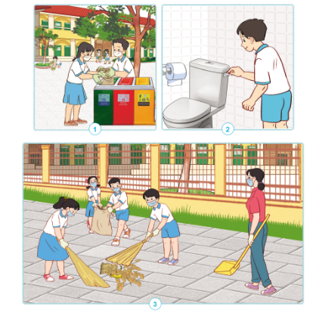  - GV mời các nhóm khác nhận xét.  - GV nhận xét chung, tuyên dương. |  | - 1 HS đọc yêu cầu bài  - HS chia nhóm 2, đọc YC bài và tiến hành th. luận.  - Đại diện các nhóm tr bày:  + Hình 1: - Một số bạn đang nhặt rác.Hai bạn đang cho rác vào thùng rác ở sân trường.  -Tdụng: Giữ sạch sân trường.  + Hình 2: - Một bạn đang xả nước sau khi đi vệ sinh.  -Tdụng: Giữ sạch nhà vệ sinh.  + Hình 3: - GV và một nhóm HS đang quét rác và chuẩn bị hót rác.  -Tdụng: Giữ sạch xung quanh trường.  - Đại diện các nhóm nhận xét.
3. Luyện tập, thực hành: 13 – 15’
Hoạt động 2.Liên hệ thực tế về việc làm của HS để giữ vệ sinh trường học.( làm việc cả lớp).  * GV mời HS đọc yêu cầu câu hỏi số 1.  - GV nêu câu hỏi, sau đó mời HS liên hệ thực tế các việc làm của bản thân để giữ vệ sinh trường học.Liên hệ và tr.bày kết quả.  + Em và các bạn đã làm gì để vệ sinh trường học?  - GV mời các HS khác nhận xét.  - GV nhận xét chung, tuyên dương.  * GV mời HS đọc yêu cầu câu hỏi số 2.  - GV yêu cầu HS thực hiện câu hỏi số 2 vào VBT.  - GV chia sẻ bài tập và nêu câu hỏi. Sau đó mời HS q. sát và tr.bày kết quả.  + Hãy tự đánh giá việc giữ vệ sinh trường học của em theo gợi ý dưới đây.  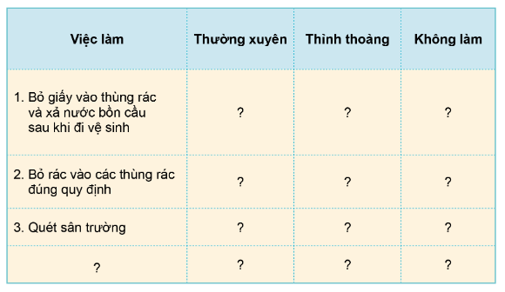  - GV mời các HS khác nhận xét.  - GV nhận xét chung, tuyên dương.  - Yc. HS ghi lại phần đánh giá đúng vào VBT.  * GV mời HS đọc yêu cầu câu hỏi số 3.  - GV nêu câu hỏi sau đó mời học sinh suy nghĩ và trình bày.  + Em cần thay đổi gì để thực hiện việc giữ vệ sinh trường học?  - GV mời các HS khác nhận xét.  - GV nhận xét chung, tuyên dương. |  | - 1 HS đọc yêu cầu.  - HS đọc yêu cầu bài và  trình bày:  + Những việc làm em và các bạn đã làm để giữ vệ sinh trường học:  • Vứt rác đúng nơi quy định.  • Không khạc nhổ bừa bãi.  • Không dẫm lên cây cỏ, hoa xung quanh khuôn viên trường.  • Tổng vệ sinh trường học thường xuyên.  • Không khắc, vẽ lên thân cây.  • Lau bàn ghế và bảng học trong lớp học hàng ngày.  - HS nhận xét ý kiến của bạn.  - Lắng nghe rút kinh nghiệm.  - 1 Học sinh đọc yêu cầu.  - HS thực hiện lấy VBT.  - Cả lớp quan sát và trả lời:  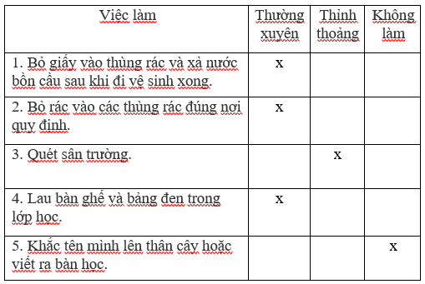  - HS nhận xét ý kiến của bạn.  - Lắng nghe rút kinh nghiệm.  - HS thực hiện.  - 1 Học sinh đọc yêu cầu.  - HS suy nghĩ và chia sẻ câu trả lời của mình.  + Em cần thực hiện các việc giữ vê sinh trường học thường xuyên hơn.  - HS nhận xét ý kiến của bạn.  - Lắng nghe rút kinh nghiệm.
4. Vận dụng, trải nghiệm: 5 – 6’
- GV cho HS chia sẻ những việc nên và không nên làm để thực hiện việc giữ vệ sinh trường học.  4. Tích hợp tiết kiệm và bảo vệ nguồn nước:  - Biết xử lí phân loại hợp vệ sinh là chống ô nhiễm môi trường không khí, đất và nước cũng góp phần tiết kiệm năng lượng nước  - GV nhắc nhở HS từ tiết kiệm và bảo vệ nguồn nước, liên hệ thực tế tới nơi em đang sinh sống.  - GV yêu cầu HS chuẩn bị những dụng cụ cần thiết khi làm vệ sinh như hình trong mục “chuẩn bị” trang 39 SGK để phục vụ cho tiết học sau. | - HS chia sẻ theo suy nghĩ của bản thân.  + Những việc HS nên làm: nhặt rác bỏ vào thùng rác nếu thấy, thường xuyên quét dọn lớp, lau chùi dọn dẹp lớp ngăn nắp, sạch sẽ,..  + Những việc HS không nên làm: không vứt rác bừa bãi, không tham gia các hoạt động vệ sinh của trường lớp,...  - HS lắng nghe và liên hệ thực tế.  Hs kể  Nhận xét, bổ sung  - HS về nhà chuẩn bị.
IV. Điều chỉnh sau bài dạy:
...........................................................................................................................................................................
.............................................................................................................................................................................

Thứ ba, ngày 29 tháng 10 năm 2024
TIẾNG VIỆT
Bài 5: Ôn tập giữa học kì i
Tiết 4
I. Yêu cầu cần đạt:
1.Kiến thức:
- Đánh giá kĩ năng viết: Nghe viết đúng chính tả bài thơ Bà.
+ Viết chính tả: nghe - viết đúng bài thơ
+ Viết được một đoạn thơ trôi chảy, rõ ràng, mắc ít lỗi.
- Phân biệt từ chỉ sự vật, từ chỉ đặc điểm, từ chỉ hoạt động.
- Sử dụng từ để đặt câu.
2. Năng lực
- Đoạn viết rõ ràng, mạch lạc, mắc ít lỗi. Biết tự giải quyết nhiệm vụ học tập.
- Biết vận dụng các tình huống trong cuộc sống.
- Biết cùng bạn thảo luận nhóm, hợp tác tìm hiểu bài.
3. Phẩm chất:
- Biết yêu cảnh đẹp đất nước qua bài thơ.
- Rèn tính kiên trì, cẩn thận.
- Giữ trật tự, học tập nghiêm túc.
II. Đồ dùng dạy học
1. Giáo viên: - Kế hoạch bài dạy, bài giảng Power point, máy tính, ti vi, SGK
2. Học sinh: SGK

III. Hoạt động dạy học
Hoạt động của giáo viên | Hoạt động của học sinh
1. Khởi động: 3 – 5’
- Hát bài “Cháu yêu bà’’  - Bài hát nói lên điều gì ?  - GV nhận xét - Kết nối bài học - Giới thiệu bài - Ghi tên bài lên bảng.  - Yêu cầu HS đọc yêu cầu của tiết học | - HS hát kết hợp động tác…  - Bé rất yêu bà. Hình ảnh của người bà trong bé.  - HS lắng nghe.  - HS đọc lại.
2.Củng cố kiến thức: 8 – 10’
Đánh giá kĩ năng đọc thành tiếng, học thuộc lòng
Hoạt động 1: Kiểm tra Đọc:  + Từng HS lên bốc thăm để chọn đoạn, bài đọc hoặc đọc thuộc lòng, kèm CH đọc hiểu. về chỗ chuẩn bị 2 phút.  + HS đọc đoạn, bài văn (không nhất thiết phải đọc hết); trả lời CH đọc hiểu.  - GV theo dõi, sửa sai cho HS.  + GV nhận xét, Tuyên dương, chấm điểm. Những HS đọc chưa đạt sẽ ôn luyện tiếp để kiểm tra lại. | - HS lắng nghe, thực hiện.  -Từng em lên bốc thăm và chuẩn bị bài đọc của mình.  - HS lên đọc bài theo yêu cầu trong phiếu.  - HS lắng nghe. Nhận xét.
3. Luyện tập, thực hành: 13 -15’
Hoạt động 2: Nghe – viết: Bà  * GV hướng dẫn HS chuẩn bị.  - GV đọc mẫu bài thơ Bà.  - GV mời 1 HS đọc lại bài thơ, yêu cầu cả lớp đọc thầm theo.  - GV hướng dẫn HS nói về nội dung và hình thức của bài thơ.  - Cả lớp đọc bài thơ, viết nháp những từ ngữ các em dễ viết sai chính tả.  *GV hướng dẫn cách trình bày.  GV nhắc HS cách trình bày bài thơ lục bát: chữ đầu mỗi dòng thơ viết hoa, dòng 6 tiếng lùi vào 2 ô, dòng 8 tiếng lùi vào 1 ô.  * GV đọc cho HS viết:  - GV đọc từng dòng thơ hoặc từng cụm từ. Mỗi dòng thơ đọc 2 lần. Khi HS viết xong, GV đọc lại toàn bài thơ 1 lần để HS rà soát.  GV theo dõi, uốn nắn HS.  - GV đọc cả bài lần cuối cho HS soát lại.  *Sửa bài: HS tự sửa lỗi (gạch chân từ viết sai, viết từ đúng bằng bút chì ra lề vở hoặc cuối bài viết).  * Chấm, chữa bài  GV chữa 5 – 7 bài. Có thể chiếu bài của HS lên bảng lớp để cả lớp quan sát, nhận xét bài về: nội dung, chữ viết, cách trình bày. | - HS đọc thầm theo.  - 1 HS đọc lại bài thơ, cả lớp đọc thầm theo.  - HS nói và nhận biết về hình thức, nội dung của bài thơ.  Các từ dễ viết sai chính tả: bưởi, lấm lưng, rộn, vườn,..  - HS nhắc lại cách trình bày bài thơ.  - HS nghe – viết.  - HS soát lại.  - HS tự chữa lỗi.  - HS lắng nghe
Hoạt động luyện tập
Hoạt động 3: Phân biệt từ chỉ sự vật, từ chỉ đặc điểm, từ chỉ hoạt động (BT 3)  - GV nêu YC: HS làm BT 3 trong SGK.  - HS làm bài cá nhân  - GV treo bảng phụ (giấy) viết sẵn BT mời 2 nhóm tổ lên trình bày kết quả bằng cách xếp các từ ngữ vào bảng cho đúng.  - Đáp án:  + Từ chỉ sự vật: núi, cầu, bưởi, xe, áo.  + Từ chỉ hoạt động: đi, đón, bế, bồng.  + Từ chi đặc điểm: rộn, cao, lầm.  - Gv nhận xét. Tuyên dương  Hoạt động 4: Đặt câu.  GV nêu YC: HS làm BT 4 trong SGK.  - HS làm cá nhân.  - GV quan sát – hỗ trợ HS.  - Goi Hs đọc câu mà mình vừa đặt được.  VD:- Vườn bưởi chín vàng vào mùa thu.  - Em đi học về,bằng xe đạp.  -GV nhận xét và kết luận. | - HS đọc yêu cầu của bài và làm bài tập 3.  - Đại diện HS lên trình bày kết quả.  - HS nhận xét bài bạn làm.  - HS đọc yêu cầu của bài và làm bài tập 4. Đặt câu với một từ em vừa tìm được.  - HS giơ tay đọc câu mà mình vừa đặt được;  - HS khác nêu ý kiến nhận xét.
4. Vận dụng, trải nghiệm: 5 – 6’
- Trò chơi: Truyền điện “Tìm nhanh từ chỉ sự vật, từ chỉ đặc điểm, từ chỉ hoạt động.”  - Tổng kết TC, tuyên dương những HS tích cực.  - Gọi HS nhắc lại nội dung vừa học  - GV hướng dẫn bài về nhà.  -Chuẩn bị bài: - Nhận xét tiết học. | - HS nối tiếp nhau nêu nhanh:  + Từ chỉ sự vật: sông, núi, xe, mũ, bút,.....  + Từ chỉ hoạt động: chạy, lăn, quét, nói, đoc, vẽ,....  + Từ chi đặc điểm: to, nhỏ, béo, gầy, cao, thấp,...
IV. Điều chỉnh sau bài dạy:
...........................................................................................................................................................................
.............................................................................................................................................................................

TIẾNG VIỆT

TOÁN
Bài 26: Một phần hai. Một phần tư - Trang 56

I. Yêu cầu cần đạt:
1.Kiến thức:
- Nhận biết(thông qua hình ảnh trực quan) về “một phần hai”, “một phần tư”. Biết đọc, viết: $\frac{1}{2}; \frac{1}{4}$
- Tạo thành “một phần hai”, “một phần tư” thông qua thao tác thực hành gấp giấy
- Phát triển năng lực lập luận, tư duy toán học và năng lực giao tiếp toán học
2. Năng lực
- Chủ động học tập, tìm hiểu nội dung bài học. Biết lắng nghe và trả lời nội dung trong bài học.
- tham gia tích cực trò chơi, vận dụng.
- Thực hiện tốt nhiệm vụ trong hoạt động nhóm.
3. Phẩm chất:
- Có ý thức giúp đỡ lẫn nhau trong hoạt động nhóm để hoàn thành nhiệm vụ.
- Chăm chỉ suy nghĩ, trả lời câu hỏi; làm tốt các bài tập.
- Giữ trật tự, biết lắng nghe, học tập nghiêm túc
II. Đồ dùng dạy học
- Kế hoạch bài dạy, bài giảng Power point.
- SGK và các thiết bị, học liệu phụ vụ cho tiết dạy.

III.Các hoạt động dạy học:
Hoạt động của giáo viên | Hoạt động của học sinh
1. Khởi động: ( 3- 5 phút)
- GV yc cầu HSqs bức tranh.  + Cánh diều bạn trai chia làm mấy phần bằng nhau?  + Cánh diều bạn gái chia làm mấy phần bằng nhau?  - GV Nhận xét, khen ngợi.  - GV dẫn dắt vào bài mới | - HS quan sát  + Cánh diều bạn trai chia làm 2 phần bằng nhau.  + Cánh diều bạn gái chia làm 4 phần bằng nhau.  - HS lắng nghe.
2.Hình thành kiến thức mới: ( 7 – 8’)
. - GV h dẫn hs quan sát hình vuông thứ nhất trong SGK  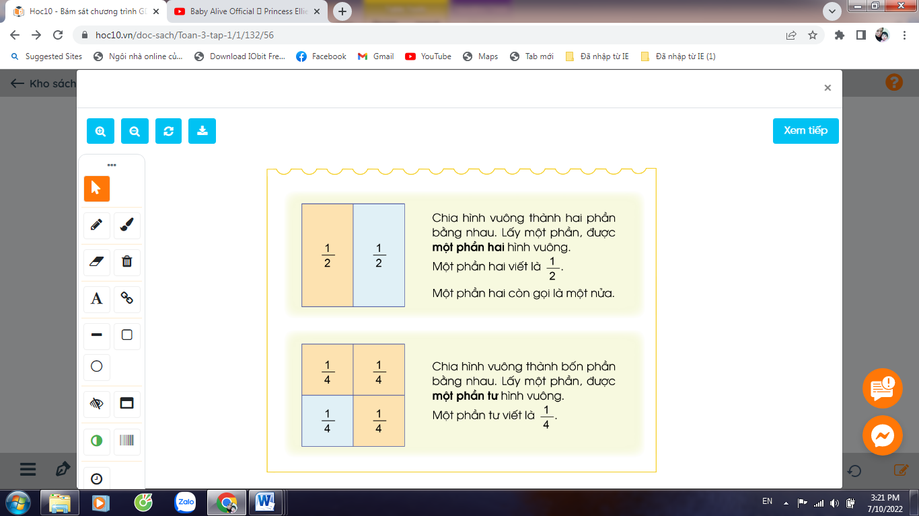  + Hình vuông được chia làm mấy phần bằng nhau?  + Mấy phần được tô màu?  - Nhận xét, chốt:  + Hình vuông được chia làm 2 phần bằng nhau, tô màu một phần.  + Đã tô màu một phần hai hình vuông.  + Một phần hai viết là $\frac{1}{2}$  Chú ý: Một phần hai hay còn gọi là “một nửa”  - GV hdẫn HS quan sát hình vuông thứ hai trong SGK  + Hình vuông được chia làm mấy phần bằng nhau?  + Mấy phần được tô màu?  - Nhận xét, chốt:  + Hình vuông được chia làm 4 phần bằng nhau, tô màu một phần.  + Đã tô màu một tư hai hình tròn.  + Một phần tư viết là $\frac{1}{4}$ | - HS quan sát  - HS trả lời: Hình vuông được chia làm 2 phần bằng nhau.  - HS trả lời: Một phần được tô màu  - HS nhận xét  - HS nhắc lại  HS đọc “một phần hai”  HS viết bảng con $\frac{1}{2}$  - HS quan sát  - HS trả lời: Hình vuông được chia làm 4 phần bằng nhau.  - HS trả lời: Một phần đã được tô màu  - HS nhận xét  - HS nhắc lại  HS đọc “một phần tư”  HS viết bảng con $\frac{1}{4}$
3. Luyện tập, thực hành: (13 – 15’)
Bài 1: Làm việc theo nhóm  - Yc HS q.sát hình trong SGK.  a) Hướng dẫn mẫu cho HS  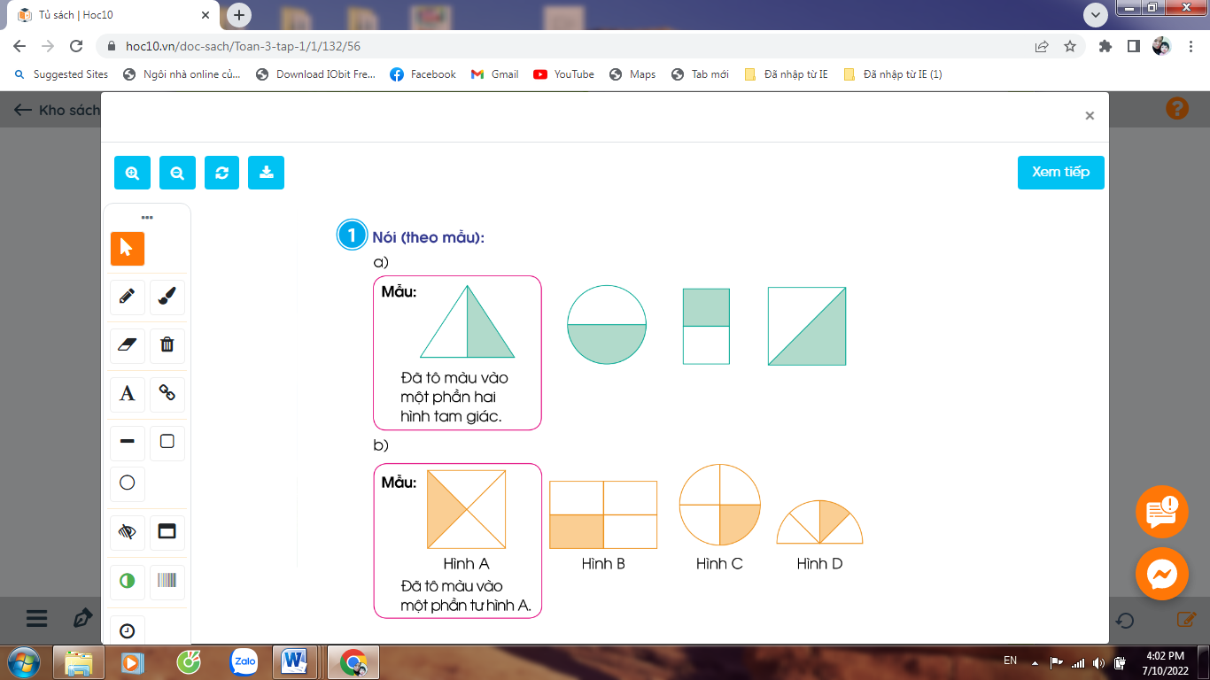  - Hình tam giác chia làm mấy phần ?  - Đã tô mày đi mấy phần ?  -> Như vậy: Đã tô màu một phần hai hình tam giác.  - Yêu cầu HS làm việc theo nhóm đôi trả lời các hình còn lại:  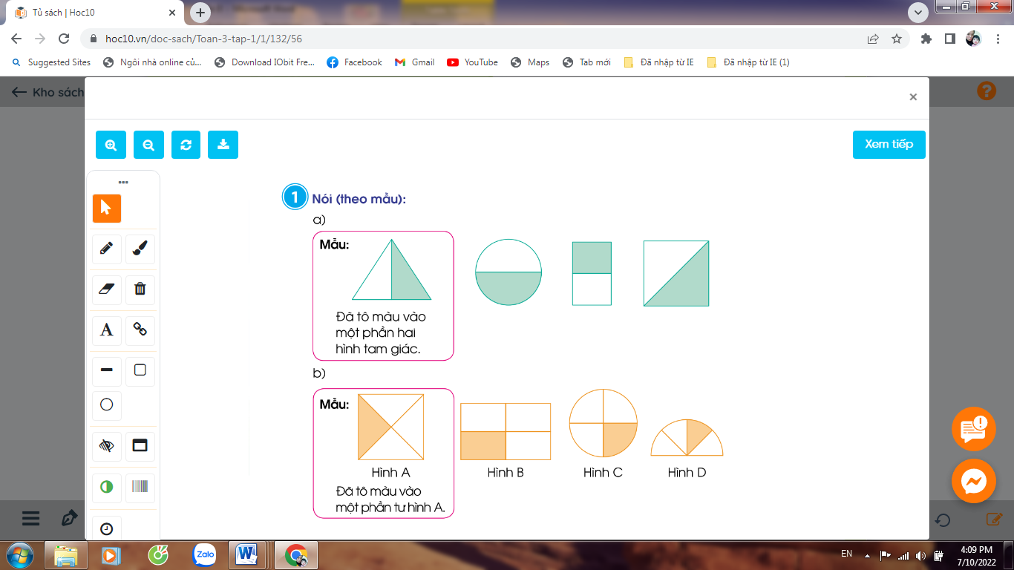  - GV nhận xét, tuyên dương  b) Hướng dẫn tương tự như ý a  - Yêu cầu HS làm việc theo nhóm đôi trả lời các hình:  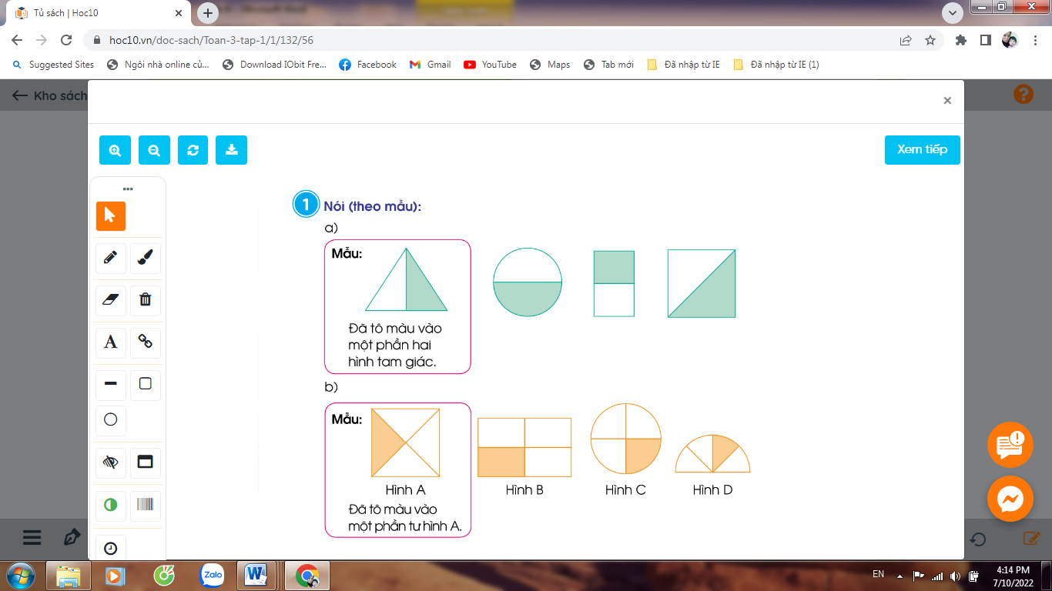  - GV nhận xét, tuyên dương  Bài 2: (Làm việc cá nhân)  - Đã tô màu $\frac{1}{2}$ hình nào?  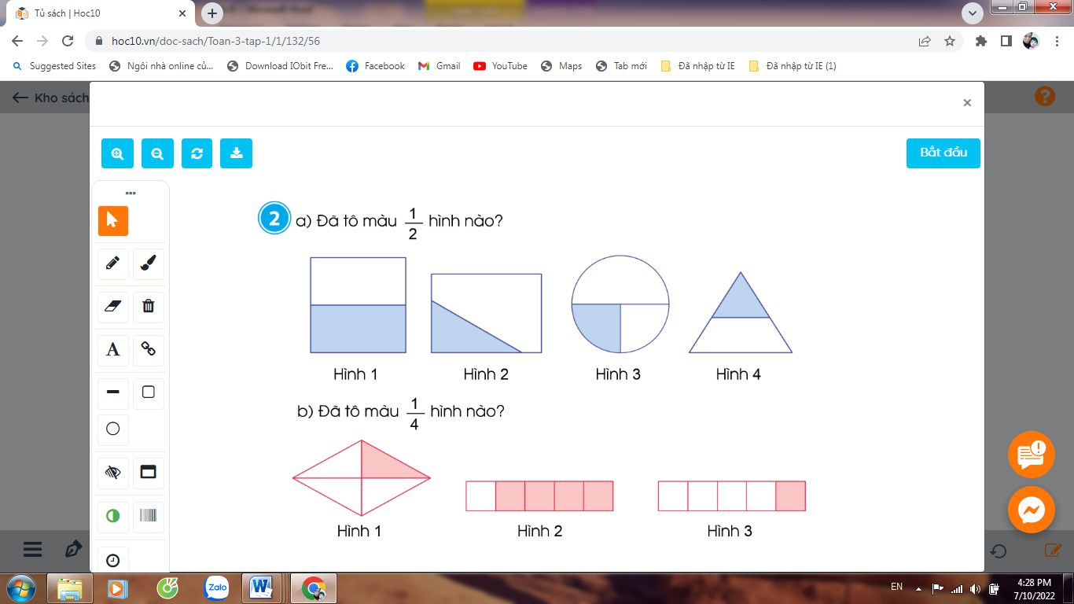  Để biết đã tô màu $\frac{1}{2}$ vào hình nào phải nhận ra hình nào dược chia thành 2 phần  - GV nhận xét  b) Làm tương tự như ý a  Đã tô màu $\frac{1}{4}$ hình nào?  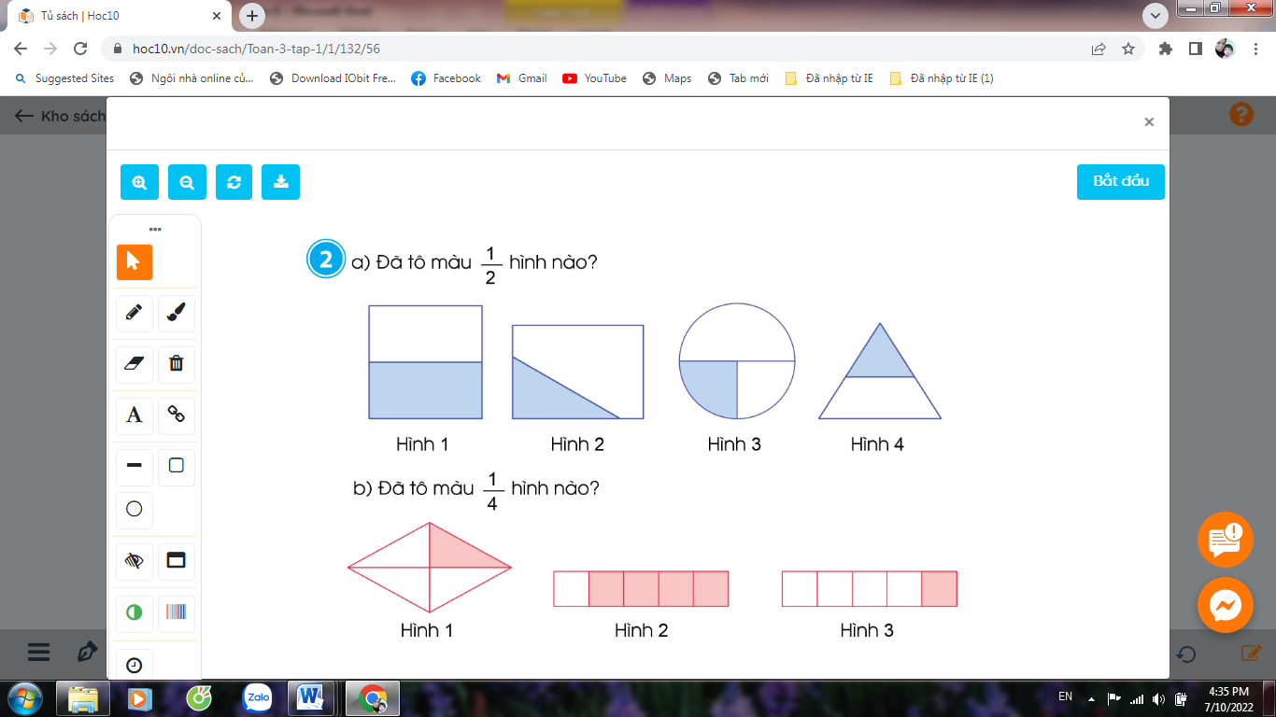  GV nhận xét  Bài 3: (Làm việc chung cả lớp)  a)- GV hướng dẫn HS thực hành gấp, tô $\frac{1}{2}$  Bước 1: Gấp đôi 1 tờ giấy rồi trải tờ giấy ra  Bước 2: Tô màu vào $\frac{1}{2}$ tờ giấy  - Nhận xét  b)Hướng dẫn HS tương tự như ý a  Gấp hình để tạo thành $\frac{1}{4}$  Bước 1: Gấp đôi 1 tờ giấy rồi lại gấp đôi tiếp.  Bước 2: Vuốt thẳng góc rồi rải tờ giấy ra  Bước 3: Tô màu vào $\frac{1}{4}$ tờ giấy.  - Gv nhận xét, tuyên dương | - HS đọc thầm yêu cầu  - HS quan sát  - Hình tam giác chia làm 2 phần  - Đã tô màu đi 1 phần.  - HS làm việc theo nhóm  - Đại diện chia sẻ đáp án  + Đã tô màu một phần hai hình tròn.  +Đã tô màu một phần hai hình chữ nhật.  + Đã tô màu một phần hai hình vuông.  - HS nhận xét  - Lắng nghe  - HS làm việc theo nhóm  - Đại diện chia sẻ đáp án  + Đã tô màu một phần tư hình B.  +Đã tô màu một phần tư hình c.  + Đã tô màu một phần tư hình D.  - HS nhận xét  - Lắng nghe  - HS đọc thầm yêu cầu  HS lắng nghe.  - HS chia sẻ bài làm: Hình 1 được chia thành 2 phần bằng nhau, đã tô màu 1 phần. Vậy đã tô màu $\frac{1}{2}$ hình 1.  - Hình 2,3 và 4 không được tô màu vào một phần hai.  - HS chia sẻ bài làm: Hình 1 được chia thành 4 phần bằng nhau, đã tô màu 1 phần. Vậy đã tô màu $\frac{1}{4}$ hình 1.  - Hình 2,3 không được tô màu vào một hai.  - HS quan sát.  HS thực hành, chia sẻ trước lớp.  - Nhận xét  - HS quan sát  - HS thực hành làm bài cá nhân  - HS chia sẻ bài làm
- Vận dụng, trải nghiệm(5 – 6’)  - GV cho HS nêu yêu cầu bài 4.  Trang muốn ăn $\frac{1}{2}$ chiếc bánh, Nguyên muốn ăn $\frac{1}{4}$cái bánh. Em hãy chỉ giúp hai bạn phần bánh thích hợp ở hình bên  - GV mời HS giải thích về số phần của chiếc bánh.  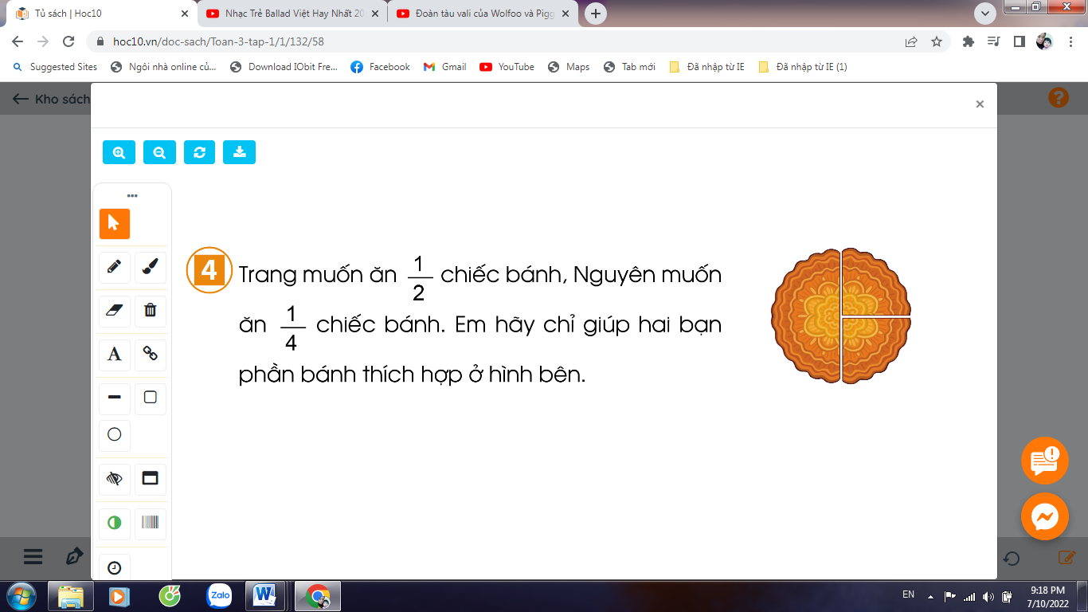 | - Nhận xét  HS nêu yêu cầu.
- GV mời HS khác nhận xét  - GV giải tích, bổ sung và tuyên dương.  - Nhận xét tiết học, dặn dò bài về nhà. | - 1 HS giải thích: Chiếc bánh được cắt đôi theo chiều dọc, nửa bên trái được , bửa bên phải cũng được . Nửa bên trái tiếp tục được cắt đôi theo chiều ngang, ta được của 1 nửa tức là cả cái bánh. Vậy Bạn Trang muốn ăn cái bánh sẽ lấy nửa bên trái. Còn bạn Nguyên muốn ăn cái bánh sẽ lấy một phần bên phải ().  - 1-2 HS khác nhận xét.
IV. Điều chỉnh sau bài dạy:
...........................................................................................................................................................................
.............................................................................................................................................................................

Thứ tư, ngày 30 tháng 10 năm 2024
TIẾNG VIỆT:
BÀI 5: ÔN TẬP GIỮA HỌC KÌ I
Tiết 5
I. Yêu cầu cần đạt:
1.Kiến thức:
- Nghe thầy cô kể chuyện Con yêu mẹ, kể lại được mẩu chuyện. Hiểu nội dung và ý nghĩa giáo dục của câu chuyện. (câu chuyện cảm động nói về tình yêu thương mà một cậu bé dành cho mẹ của mình.)
2. Năng lực
- lắng nghe và kể lại được câu chuyện.
- tham gia kể, vận dụng, liên hệ.
- Tích cự tham gia kể trong nhóm.
3. Phẩm chất:
- Biết yêu cảnh đẹp, yêu trường, lớp qua bài thơ.
- Bồi dưỡng sự quan tâm, biết giúp đỡ với mọi người xung quanh và biết cảm ơn sự giúp đỡ từ người khác.
-Giữ trật tự, học tập nghiêm túc.
II. Đồ dùng dạy học
-GV: Kế hoạch bài dạy, bài giảng Power point và các thiết bị, học liệu phụ vụ cho tiết dạy.
- HS: SGK
III. Hoạt động dạy học
Hoạt động của giáo viên |  | Hoạt động của học sinh
1. Khởi động: 3 – 5’
- Lớp hát bài “ Cả nhà thương nhau”  - GV nhận xét - Kết nối bài học - Giới thiệu bài - Ghi tên bài lên bảng.  - Yêu cầu HS đọc yêu cầu của tiết học |  | - HS hát.  - HS lắng nghe.  - HS đọc
2.Củng cố kiến thức: 8 – 10’
Đánh giá kĩ năng đọc thành tiếng, học thuộc lòng
Hoạt động 1: Kiểm tra Đọc:  + Từng HS lên bốc thăm để chọn đoạn, bài đọc hoặc đọc thuộc lòng, kèm CH đọc hiểu. về chỗ chuẩn bị 2 phút.  + HS đọc đoạn, bài văn (không nhất thiết phải đọc hết); trả lời CH đọc hiểu.  - GV theo dõi, sửa sai cho HS.  + GV nhận xét, tuyên dương, chấm điểm. Những HS đọc chưa đạt sẽ ôn luyện tiếp để kiểm tra lại. |  | - HS lắng nghe, thực hiện.  - Từng em lên bốc thăm và chuẩn bị bài đọc của mình.  - HS lên đọc bài theo yêu cầu trong phiếu.  - HS lắng nghe. Nhận xét.
3.Luyện tập thực hành.: 12 – 15’
Nghe - kể lại câu chuyện “Con yêu mẹ”
Hoạt động 2: Nghe - kể lại câu chuyện (BT2)  *Giới thiệu: Trong tiết luyện nói hôm nay, các em sẽ nghe cô kể về một câu chuyện Con yêu mẹ. Đây là một câu chuyện cảm động nói về tình yêu thương mà một cậu bé dành cho mẹ của mình.  - GV gi thiệu tranh minh hoạ: H.ảnh người mẹ bất ngờ khi thấy cậu bé vẽ hình trái tim và dòng chữ Con yêu mẹ lên giấy dán tưởng trong phòng.  - GV viết lên bảng một số từ ngữ khó.  - Gọi 1 HS đọc, sau đó cả lớp đọc.  - Giải nghĩa: giấy dán tưởng, cảm động, ân hận.  - Mời 1 HS đọc YC của BT 2 và các CH dưới tranh.  * Nghe kể chuyện  - GV cho HS xem hình và nghe kể: giọng kể vui, thong thả.  - GV kể lần 1, dừng lại, YC cả lớp QS tranh, đọc thầm lại các CH gợi ý dưới tranh. Sau đó, GV kể tiếp lần 2, lần 3. |  | - Một số từ ngữ khó: giấy dán tưởng, cảm động, ân hận.  - HS cả lớp đọc thầm lại các câu hỏi gợi ý.
* Trả lời câu hỏi gợi ý.  GV nêu từng câu hỏi trong phần gợi ý cho HS trả lời  a) Cô con gái 8 tuổi lo lắng về điều gì?  b) Người mẹ trách con trai như thế nào?  c) Điều gì đã làm người mẹ cảm động và ân hận?  d) Người mẹ đã làm gì với tờ giấy dán tường có bức vẽ của con?  * Kể chuyện trước lớp  - Gọi HS k.chuyện theo đoạn hay câu hỏi gợi ý.  - Một vài HS kể tốt tiếp nối nhau dựa vào tranh m.hoạ và c.hỏi gợi ý thi kể lại mẩu chuyện trên.  - GV kh.khích HS kể sinh động, biểu cảm, kết hợp lời kể với cử chỉ động tác.  - NX tuyên dương, khen ngợi những HS nhớ câu chuyện, kể to rõ, tự tin, sinh động, biểu cảm. |  | a) Cậu em dán tranh lên tường. Cô bé là chị, không bảo được em nên lo mẹ mắng, làm mẹ phiền lòng.  b)Bà trách con không thương mẹ.  c) Bà thấy trên tờ giấy dán tường  một bức vẽ có dòng chữ to: “Con yêu mẹ” được viền bằng một trái tim màu đỏ.  d) Bà mẹ giữ nguyên tờ giấy dán tường mà cậu con trai đã dán bức vẽ lên.  - HS kể lại từng đoạn câu chyện.  - Một vài HS kể tốt tiếp nối nhau dựa vào tranh minh hoạ và câu hỏi gợi ý thi kể lại mẩu chuyện trên.  - HS nhận xét – tuyên dương.
4. Vận dụng, trải nghiệm: 5 – 6’
- Trò chơi: Phỏng vấn “Nói cho bạn nghe về việc làm hay cử chỉ nói về tình yêu thương mà em dành cho mẹ hay người thân của mình.)  - Tổng kết TC, GV – Lớp tuyên dương những HS tích cực.  - GV: Cậu bé có gì đáng khen và có gì chưa đáng khen?  Hỏi: Qua câu chuyện, em biết thêm được gì? (dành tình yêu thương cho người thân của mình)  - GV hướng dẫn bài về nhà.  - Chuẩn bị bài - Nhận xét tiết học. | - HS thay nhau kể về việc làm ha cử chỉ nói về tình yêu thương mà em dành cho mẹ hay người thân của mình.  + Cậu bé yêu mẹ là điều đáng khen. Nhưng dán bức vẽ lên tường có thể làm hỏng giấy dán tường là điều chưa đáng khen. Dù vậy, mẹ cũng hiểu và trận trọng điều đó.
IV. Điều chỉnh sau bài dạy:
...........................................................................................................................................................................
.............................................................................................................................................................................

TOÁN
BÀI 27: MỘT PHẦN BA.MỘT PHẦN NĂM. MỘT PHẦN SÁU
Trang 59

I. Yêu cầu cần đạt:
1.Kiến thức:
- Nhận biết (thông qua hình ảnh trực quan) về “một phần ba”, “một phần năm”, “một phần sáu”. Biết đọc $\frac{1}{3}; \frac{1}{5}; \frac{1}{6}$
- Vận dụng nội dung đã học đã học vào giải quyết một số tình huống gắn với thực tế.
- Phát triển năng lực lập luận, tư duy toán học và năng lực giao tiếp toán học.
2. Năng lực
- Chủ động học tập, tìm hiểu nội dung bài học. Biết lắng nghe và trả lời nội dung trong bài học.
- tham gia tích cực trò chơi, vận dụng.
- Thực hiện tốt nhiệm vụ trong hoạt động nhóm.
3. Phẩm chất:
- Có ý thức giúp đỡ lẫn nhau trong hoạt động nhóm để hoàn thành nhiệm vụ.
- Chăm chỉ suy nghĩ, trả lời câu hỏi; làm tốt các bài tập.
- Giữ trật tự, biết lắng nghe, học tập nghiêm túc..
II. Đồ dùng dạy học
- Kế hoạch bài dạy, bài giảng Power point.
- SGK và các thiết bị, học liệu phụ vụ cho tiết dạy.

III. Hoạt động dạy học
Hoạt động của giáo viên | Hoạt động của học sinh
1. Khởi động: 3 – 5’
- GV tổ chức trò chơi để khởi động bài học.  - Ycầu HSQS tranh SGK:  + Câu 1: Chiếc bánh dài trong ngăn thứ nhất được chia thành mấy phần bằng nhau ?  + Câu 2: Chiếc bánh cuộn ngăn thứ hai được chia làm mấy phần bằng nhau ?  + Câu 3: Chiếc bánh Piza và chiếc bánh ngọt được chia làm mấy phần bằng nhau ?  + Câu 4: Bình nước cam được chia thành mấy phần bằng nhau và chỉ còn mấy phần?  + Câu 5: Bình nước dâu được chia thành mấy phần và chỉ còn mấy phần?  + Câu 6: Bình nước trà xanh được chia thành mấy phần và chỉ còn mấy phần?  - GV Nhận xét, tuyên dương.  - GV dẫn dắt vào bài mới. | - HS tham gia trò chơi  + Câu 1: Chiếc bánh dài trong ngăn thứ nhất được chia thành ba phần bằng nhau.  + Câu 2: Chiếc bánh cuộn ngăn thứ hai được chia làm năm phần bằng nhau.  + Câu 3: Chiếc bánh Piza và chiếc bánh ngọt được chia làm sáu phần bằng nhau.  + Câu 4: Bình nước cam được chia thành ba phần bằng nhau và chỉ còn một phần.  + Câu 5: Bình nước dâu được chia thành năm phần và chỉ còn một phần.  + Câu 6: Bình nước trà xanh được chia thành sáu phần và chỉ còn một phần.  - HS lắng nghe.
2.Hình thành kiến thức mới: 8 – 10’
a) - GV hướng dẫn học sinh quan sát hình vuông thứ nhất trong SGK  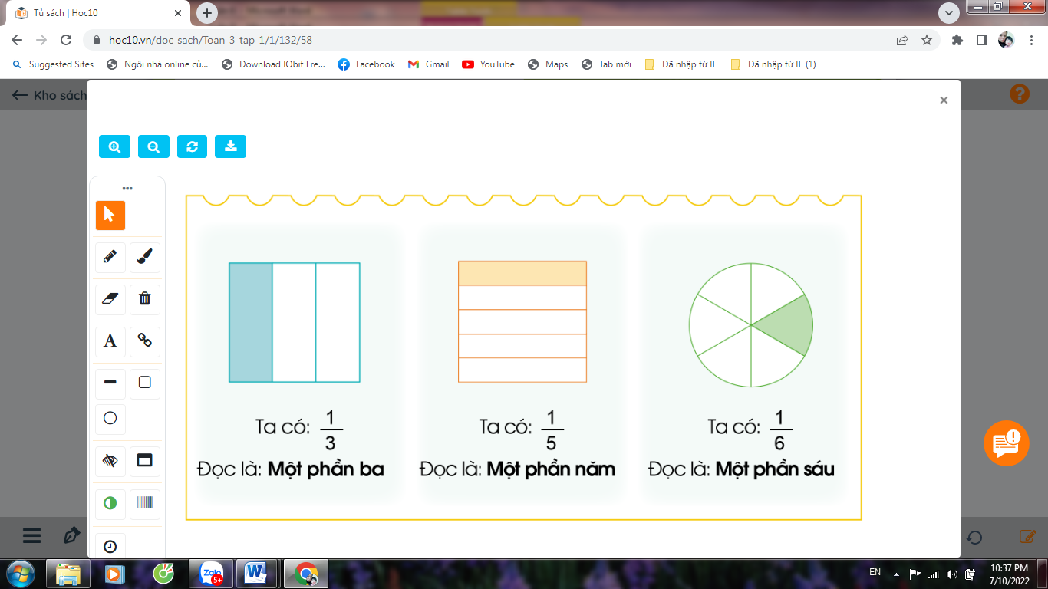  + Hình vuông được chia làm mấy phần bằng nhau?  + Mấy phần được tô màu?  - Nhận xét, chốt:  + Hình vuông được chia làm 3 phần bằng nhau, tô màu một phần.  + Đã tô màu một phần ba hình vuông.  + Một phần ba viết là $\frac{1}{3}$  b)GV h.dẫn HS hình thành biểu tượng về “một phần năm”, “một phần sáu”  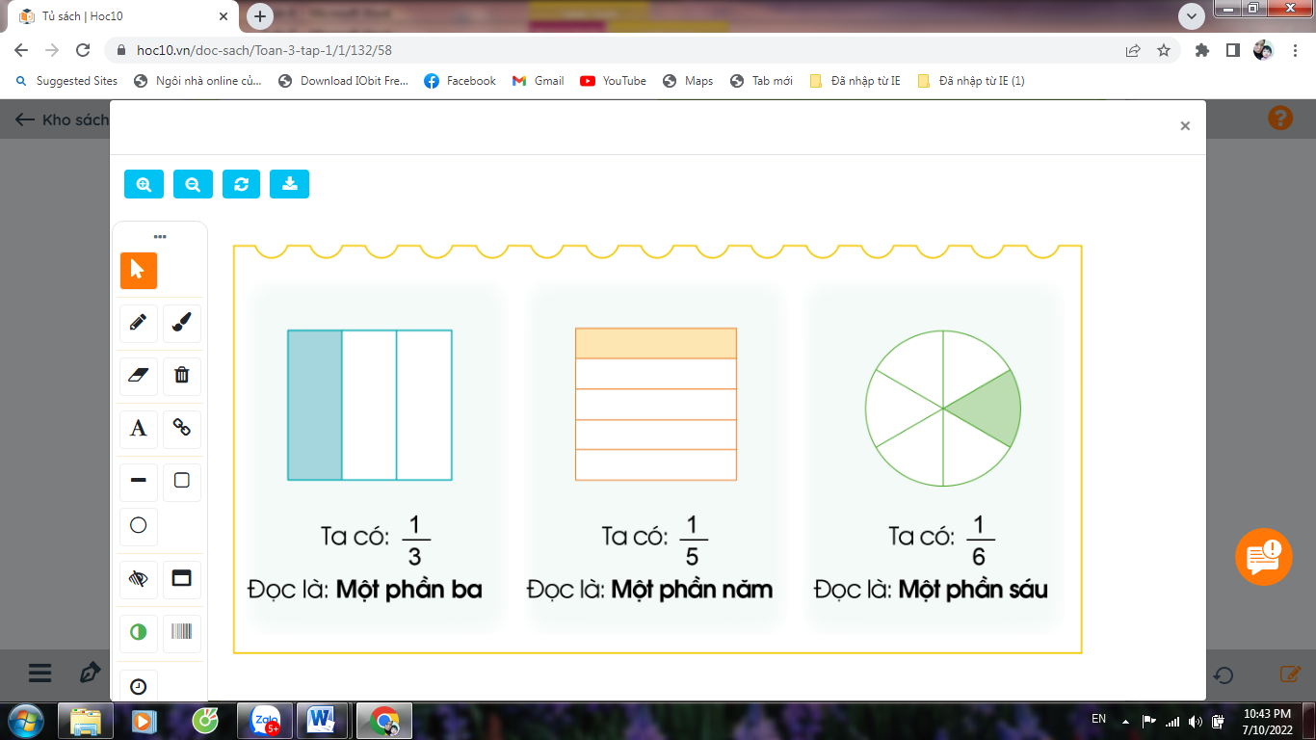  Hướng dẫn tương tự như ý a | - HS quan sát  - HS trả lời: Hình vuông được chia làm 3 phần bằng nhau.  - Một phần được tô màu  - HS nhận xét  - HS nhắc lại  HS đọc “một phần ba”  HS viết bảng con $\frac{1}{3}$  - HS quan sát  HS thực hiện theo hướng dẫn
3. Luyện tập, thực hành: 12 – 15’
Bài 1: (Làm việc theo nhóm) Đã tô màu $\frac{1}{3}$ hình nào?  - Ycầu HSqs hình trong SGK và th luận nhóm 2  Đã tô màu $\frac{1}{3}$ hình nào?  Hình nào không được tô màu $\frac{1}{3}$ ?  - GV nhận xét, tuyên dương  Bài 2: (Làm việc cá nhân)  a) Đã tô màu $\frac{1}{5}$ hình nào?  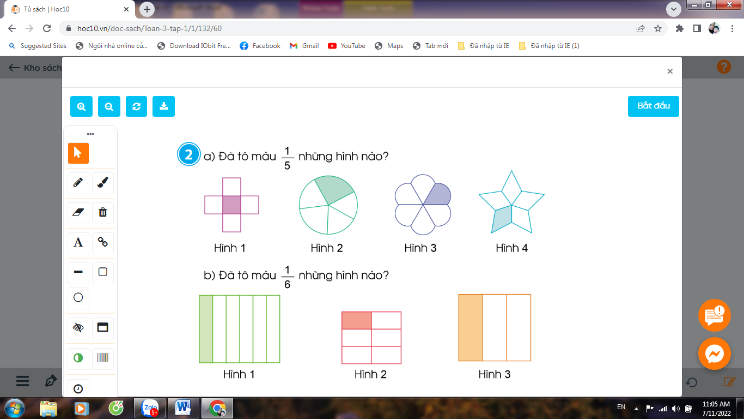  Đã tô màu $\frac{1}{5}$ hình nào?  Hình nào không được tô màu $\frac{1}{5}$ ?  - Nhận xét, tuyên dương.  b) Đã tô màu $\frac{1}{6}$ hình nào?  - Để biết đã tô màu $\frac{1}{6}$ vào hình nào phải nhận ra hình nào dược chia thành 6 phần  - GV nhận xét, tuyên dương.  Bài 3: (Làm việc chung cả lớp)  - GV hướng dẫn HS thực hành gấp hình để tạo thành $\frac{1}{3}; \frac{1}{5}; \frac{1}{6}$  - Gv nhận xét, tuyên dương | - HS đọc thầm yêu cầu  - HS quan sát thảo luận  - Đại diện nhóm trả lời  + Đã tô màu $\frac{1}{3}$ hình 4  + Hình nào không được tô màu $\frac{1}{3}$ là hình 1, 2, 3  HS trả lời  + Đã tô màu $\frac{1}{5}$ hình 1,4.  + Hình nào không được tô màu $\frac{1}{5}$ là hình 2,3  - HS nhận xét  - Lắng nghe  - HS chia sẻ bài làm: Hình 2 được chia thành 6 phần bằng nhau, đã tô màu 1 phần. Vậy đã tô màu $\frac{1}{6}$ hình 2.  - Hình 1,3 không được tô màu vào một phần sáu.  - HS nhận xét  - HS đọc thầm yc và thực hành theo h dẫn.  - HS th.hành, chia sẻ trước lớp.
4. Vận dụng, trải nghiệm: 5 – 6’
Tuấn đã ăn $\frac{1}{3}$ chiếc bánh, Khang đã ăn $\frac{1}{5}$ chiếc bánh, Minh đã ăn $\frac{1}{6}$ chiếc bánh. Theo em mỗi bạn đó đã ăn phần bánh của chiếc bánh nào sau đây?  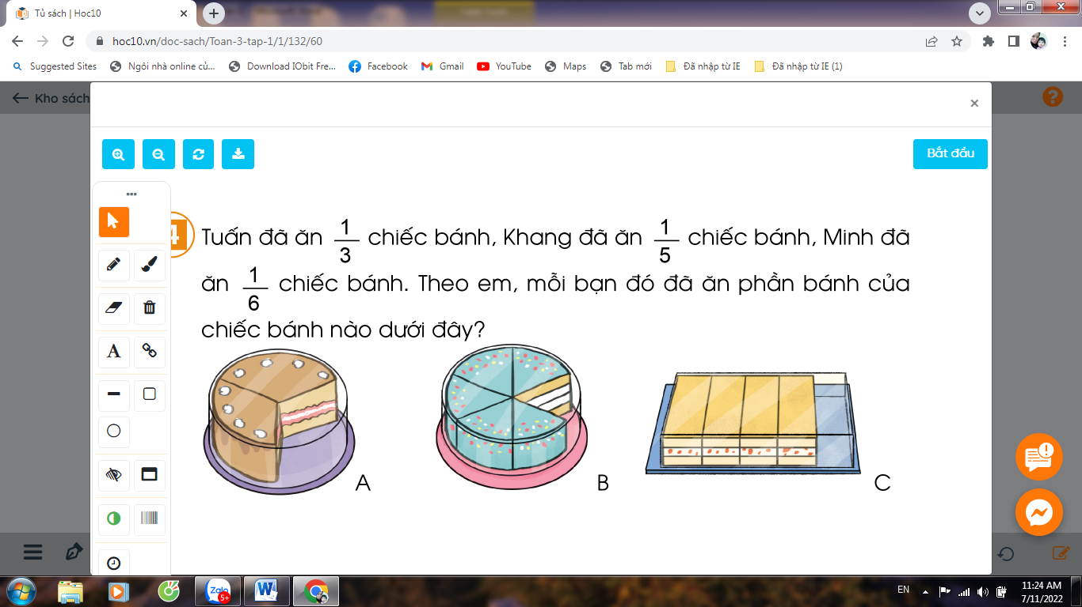  - GV tổ chức trò chơi “Ghép đôi”. Chơi theo nhóm 6: Mỗi em chọn 1 chiếc thẻ (gồm các thẻ:$\frac{1}{3}$ $\frac{1}{5}$, $\frac{1}{6}$, Hình A, Hình B, Hình C), sau đó ghép đôi với bạn cho đúng phần bánh các bạn đã ăn tương ứng với hình nào.  - GV Nhận xét, tuyên dương, khen thưởng những nhóm làm nhanh.  - Nhận xét tiết học. | HS đọc đầu bài  - HS chơi nhóm 6. Nhóm nào trả lời đứng kết quả và nhanh nhất sẽ được khen, thưởng.  +Tuấn đã ăn $\frac{1}{3}$ chiếc bánh - Hình A  +Khang đã ăn $\frac{1}{5}$ chiếc bánh Hình B  +Minh đã ăn $\frac{1}{6}$ chiếc bánh Hình C
IV. Điều chỉnh sau bài dạy:
...........................................................................................................................................................................
.............................................................................................................................................................................

TỰ NHIÊN VÀ XÃ HỘI
Chủ đề 2: Trường học
Bài 08: Giữ vệ sinh trường học(t2)

I. Yêu cầu cần đạt:
1. Kiến thức:
- Nêu được các việc làm để giữ vệ sinh trường học.
- Đánh giá được việc giữ vệ sinh trường học của HS.
2. Năng lực.
- Có biểu hiện chú ý học tập, tự giác tìm hiểu bài để hoàn thành tốt nội dung tiết học.
- Có biểu hiện tích cực, sáng tạo trong các hoạt động học tập, trò chơi, vận dụng.
- Có biểu hiện tích cực, sôi nổi và nhiệt tình trong hoạt động nhóm.
3. Phẩm chất:
-Có ý thức giữ gìn và làm một số việc phù hợp để giữ vệ sinh trường học và khu vực xung quanh trường.
- Có tinh thần chăm chỉ học tập, luôn tự giác tìm hiểu bài.
- Giữ trật tự, biết lắng nghe, học tập nghiêm túc.
4. Tích hợp bảo vệ môi trường
-Có ý thức giữ gìn và làm một số việc phù hợp để giữ vệ sinh trường học và khu vực xung quanh trường.
II. Đồ dùng dạy học
- Kế hoạch bài dạy, bài giảng Power point.
- SGK và các thiết bị, học liệu phụ vụ cho tiết dạy.

III. Hoạt động dạy học
Hoạt động của giáo viên | Hoạt động của học sinh
1. Khởi động:3 – 5’
- GV mời HS đưa những dụng cụ cần thiết khi làm vệ sinh đã được dặn chuẩn bị từ tiết trước để khởi động bài học.  - NX từng em, tuyên dương, khen thưởng cho những HS có sự chuẩn bị chu đáo.  - GV dẫn dắt vào bài mới | - HS trưng bày dụng cụ.  - lắng nghe nhận xét, rút kinh nghiệm.
2. Hình thành kiến thức:8 -10’
Hoạt động 1.Nhận biết dụng cụ cần thiết khi làm vệ sinh. (làm việc nhóm 4)  - GV chia sẻ bức tranh và nêu câu hỏi. Sau đó mời HS thảo luận nhóm 4, qsát và tr. bày k quả.  + Những dụng cụ cần thiết khi làm vệ sinh ở trường và xung quanh trường.  + Tại sao lại cần sử dụng các dụng cụ đó?  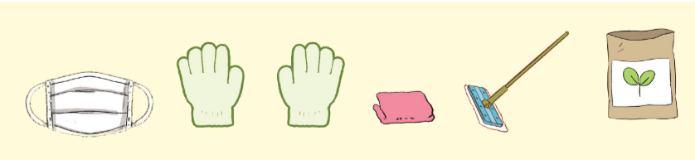  - GV mời các nhóm khác nhận xét.  - NX chung, tuyên dương đồng thời nêu câu hỏi phụ chung cho cả lớp:  + Em đã sử dụng những dụng cụ đó khi dọn dẹp tại nơi mình sinh sống chưa?  - GV nhận xét, tuyên dương. | - HS chia nhóm 4, đọc yc bài và tiến hành t.luận.  - Đại diện các nhóm tr. bày:  + Những dụng cụ cần thiết khi làm vệ sinh ở trường và xung quanh trường là khẩu trang, găng tay, khăn lau,túi đựng rác, cây lau sàn.  + Các dụng cụ đó có tác dụng hỗ trợ công việc dọn dẹp trở lên dễ dàng hơn.  - Các nhóm nhận xét.  - HS trả lời cá nhân với những việc mình đã làm trong cuộc sống hàng ngày.
3. Luyện tập,thực hành: 12 – 15’
Hoạt động 2.Thực hành làm vệ sinh. (làm việc cả lớp)  - GV yêu cầu HS thực hiện làm vệ sinh ở trường và xung quanh trường.  - GV phân công các nhóm thực hiện làm vệ sinh ở một số khu vực phù hợp với dụng cụ được chuẩn bị.  - GV nhắc nhở HS phải rửa tay bằng xà phòng và nước sạch sau khi dọn vệ sinh.  - GV nxét, tuyên dương tinh thần làm việc. | - HS chuẩn bị những dụng cụ đã được chuẩn bị trước.  - Các nhóm nhận phân công và thực hiện làm vệ sinh.  - HS lắng nghe thực hiện.  - HS lắng nghe rút kinh nghiệm.
4. Vận dụng, trải nghiệm: 5 – 6’
- GV tổ chức trò chơi “Ai đúng-Ai sai”: Gv mô tả về một số HS thể hiện những việc làm nên và không nên giữ vệ sinh trường học,yêu cầu HS chỉ ra bạn đó làm đúng hay sai khi giữ vệ sinh trường học.  + Bạn Nam ăn kẹo xả vỏ kẹo ra sân trường.  + Bạn Tùng đã nhặt rác khi thấy trong lớp học.  + Các bạn đã lau chùi dọn dẹp lớp ngăn nắp.  + Bạn Cường đã viết ra bàn học.  + Bạn Lan đã ngồi chơi khi các bạn trong lớp dọn dẹp sân trường.  - GV đánh giá, nhận xét trò chơi.  4. Tích hợp bảo vệ môi trường  Cần lầm gì để bảo vệ môi trường  Giaó dục HS cần có ý thức giữ gìn và làm một số việc phù hợp để giữ vệ sinh trường học và khu vực xung quanh trường  - Nhận xét sau tiết dạy, dặn dò về nhà luôn nhớ thực hiện lời con ong “ Các bạn nhớ giữ vệ sinh trong trường học và khu vực xung quanh nhé” |  | - HS lắng nghe luật chơi.  - Học sinh tham gia chơi:  - Việc làm sai.  - Việc làm đúng.  - Việc làm đúng.  - Việc làm sai.  - Việc làm sai.  HS kể  Không vứt rác bừa bài....  HS lắng nghe.
IV. Điều chỉnh sau bài dạy:
...................................................................................................................................................................
....................................................................................................................................................................

Thứ năm, ngày 31 tháng 10 năm 2024
TOÁN
Bài 28: Một phần bảy. Một phần tám. Một phần chín
Trang 61
I. Yêu cầu cần đạt:
1.Kiến thức:
- Nhận biết (thông qua hình ảnh trực quan) về “một phần bảy”, “một phần tám”, “một phần chín”. Biết đọc $\frac{1}{7}; \frac{1}{8}; \frac{1}{9}$
- Vận dụng nội dung đã học đã học vào giải quyết một số tình huống gắn với thực tế.
- Phát triển năng lực lập luận, tư duy toán học và năng lực giao tiếp toán học.
2. Năng lực
- Chủ động học tập, tìm hiểu nội dung bài học. Biết lắng nghe và trả lời nội dung trong bài học.
- tham gia tích cực trò chơi, vận dụng.
- Thực hiện tốt nhiệm vụ trong hoạt động nhóm.
3. Phẩm chất:
- Có ý thức giúp đỡ lẫn nhau trong hoạt động nhóm để hoàn thành nhiệm vụ.
- Chăm chỉ suy nghĩ, trả lời câu hỏi; làm tốt các bài tập.
- Giữ trật tự, biết lắng nghe, học tập nghiêm túc.
II. Đồ dùng dạy học
- Kế hoạch bài dạy, bài giảng Power point.
- SGK và các thiết bị, học liệu phụ vụ cho tiết dạy.

III. Hoạt động dạy học
Hoạt động của giáo viên | Hoạt động của học sinh
1. Khởi động:3 – 5’
- GV tổ chức trò chơi để khởi động bài học.  Yêu cầu HS quan sát tranh SGK, thảo luận trả lời:  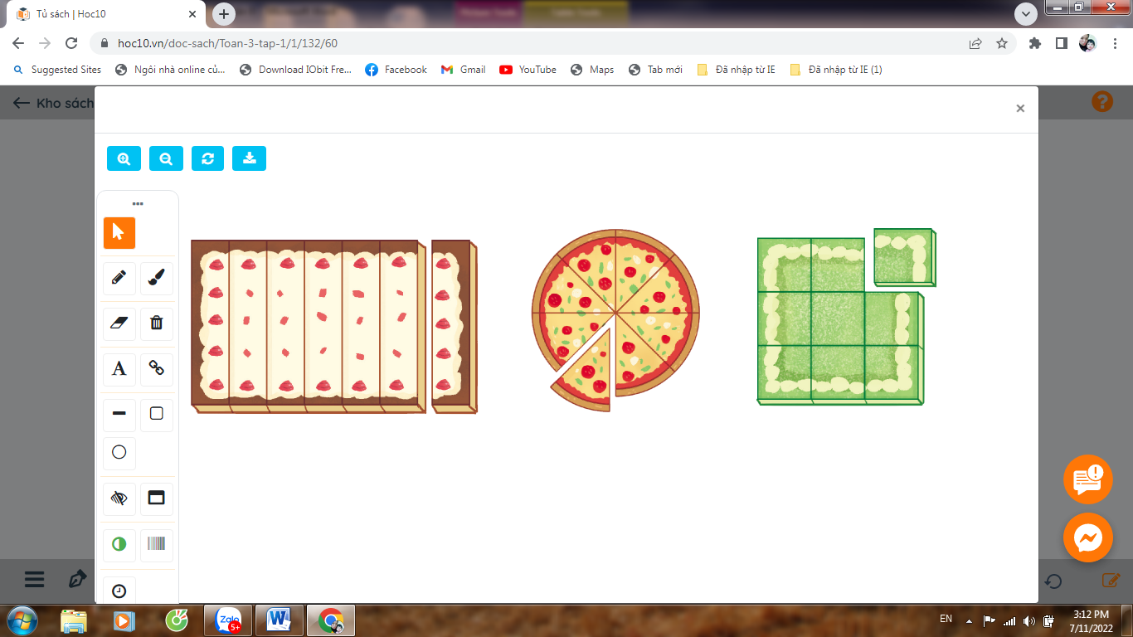  + Câu 1: Chiếc bánh dài được chia làm mấy phần bằng nhau và đã cắt ra mấy phần?  + Câu 2: Chiếc bánh tròn ở giữa được chia làm mấy phần bằng nhau và đã cắt ra mấy phần?  + Câu 3: Chiếc bánh vuông được chia làm mấy phần bằng nhau và đã cắt ra mấy phần?  - GV Nhận xét, tuyên dương.  - GV dẫn dắt vào bài mới. | - HS tham gia trò chơi  + Câu 1: Chiếc bánh dài được chia làm bảy phần bằng nhau và đã cắt ra 1 phần.  + Chiếc bánh tròn ở giữa được chia làm tám phần bằng nhau và đã cắt ra một phần.  + Chiếc bánh vuông được chia thành chín phần bằng nhau và đã cắt ra một phần.  - HS lắng nghe.
2. Hình thành kiến thức mới: 8 -10’
- GV dán hình chữ nhật màu vàng chia đều bảy phần như trong SGK  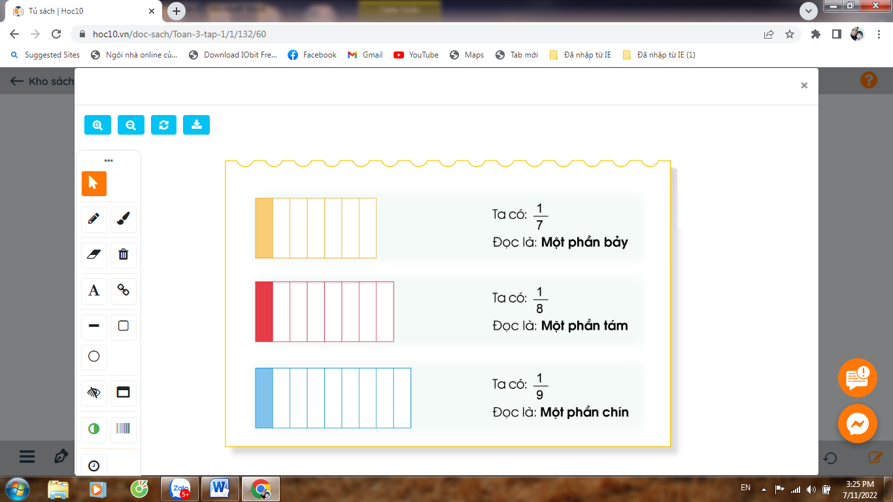  + Hình chữ nhật màu vàng được chia làm mấy phần bằng nhau?  + (GV tô màu một phần). Mấy phần được tô màu?  -> Hình chữ nhật màu vàng được chia làm bảy phần, một phần được tô màu.  - Ta có: “Một phần bảy”  - Viết: $\frac{1}{7}$  - Nhận xét, tuyên dương.  * Hướng dẫn tương tự:  + Hình chữ nhật màu đỏ được chia làm mấy phần bằng nhau?  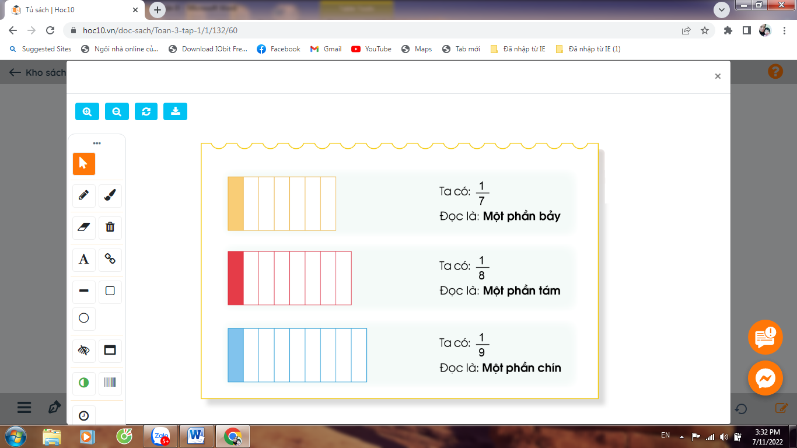  Mấy phần được tô màu?  -> Hình chữ nhật được chia làm tám phần, một phần được tô màu.  - Ta có: “Một phần tám”  - Viết: $\frac{1}{8}$  - Nhận xét, tuyên dương.  + Hình chữ nhật màu xanh được chia làm mấy phần bằng nhau?  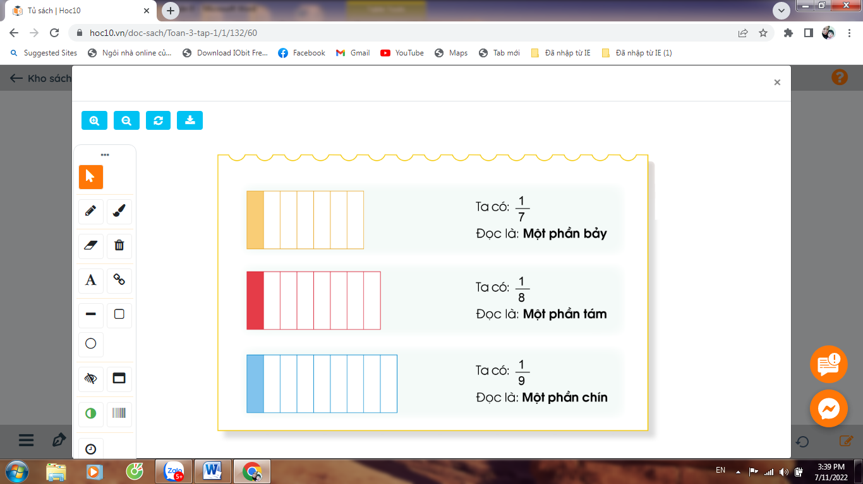  Mấy phần được tô màu?  -> Hình chữ nhật được chia làm tám phần, một phần được tô màu.  - Ta có: “Một phần chín”  - Viết: $\frac{1}{9}$  - Nhận xét, tuyên dương. | - HS quan sát  - HS trả lời: Hình chữ nhật màu vàng được chia làm bảy phần bằng nhau.  - Một phần được tô màu  - HS đọc  - HS viết bảng con  - HS trả lời: Hình chữ nhật được chia làm tám phần bằng nhau.  - Một phần được tô màu  - HS đọc  - HS viết bảng con  - Một phần được tô màu  - HS đọc  - HS viết bảng con
3.Luyện tập, thực hành: 12 – 15’
Bài 1: (Làm việc chung cả lớp) Chọn thẻ tương ứng với phần đã tô màu  - GV yêu cầu HS đề bài  Yêu cầu HS trả lời bằng hình thức giơ thẻ màu:  + $\frac{1}{4}$ tương ứng với băng giấy màu gì ?  + $\frac{1}{2}$ tương ứng với băng giấy màu gì ?  + $\frac{1}{3}$ tương ứng với băng giấy màu gì ?  + $\frac{1}{8}$ tương ứng với băng giấy màu gì ?  - GV nhận xét, tuyên dương  Bài 2: (Làm việc cá nhân)  Đã tô màu $\frac{1}{5}$ hình nào?  Đã tô màu $\frac{1}{9}$ hình nào?  Nhận xét, tuyên dương.  Bài 3: (Làm việc phiếu bài tập)  - GV yêu cầu HS đọc đầu bài và làm phiếu bài tập  Hình nào đã khoanh:  a) $\frac{1}{7}$ số cây nấm  b) $\frac{1}{8}$ số cây nấm  c) $\frac{1}{9}$ số cây nấm  - GV mời HS nhận xét  - Gv nhận xét, tuyên dương | - HS yêu cầu  - HS quan sát thảo luận  + HS giơ thẻ màu  + $\frac{1}{4}$ tương ứng với băng giấy màu tím.  + $\frac{1}{2}$ tương ứng với băng giấy màu đỏ.  + $\frac{1}{3}$ tương ứng với băng giấy màu vàng.  + $\frac{1}{8}$ tương ứng với băng giấy màu xanh.  - HS đọc yêu cầu  Hình nào được tô màu $\frac{1}{9}$ là hình A  - HS đọc  a) Đã khoanh vào một phần bảy hình B  b) Đã khoanh vào một phần tám hình A  c) Đã khoanh vào một phần chín hình A  - HS nhận xét
4. Vận dụng, trải nghiệm: 5 – 6’
Yêu cầu HS đọc đầu bài bài 4  GV hdẫn học sinh thực hành  a) Lấy ra 17 hình tròn chia thành 7 phần bằng nhau  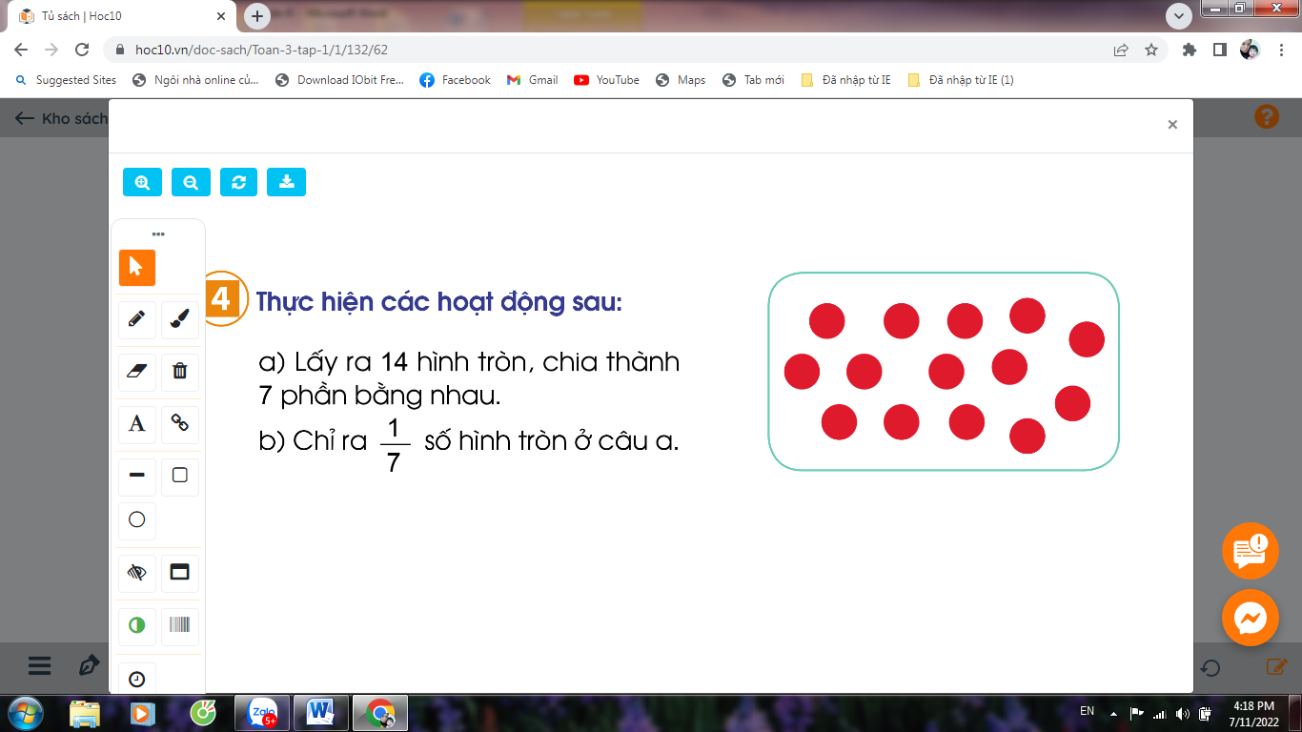  b) Chỉ ra $\frac{1}{7}$ số hình tròn ở câu a  - GV Nhận xét, tuyên dương.  - Nhận xét tiết học. | HS đọc đầu bài  HS làm theo hướng dẫn  HS thảo luận với bạn chỉ ra $\frac{1}{7}$ số hình tròn ở câu a theo nhóm 2 và nhận xét lẫn nhau
IV. Điều chỉnh sau bài dạy:
...........................................................................................................................................................................
.............................................................................................................................................................................

ĐẠO ĐỨC:
Chủ đề 2: Quan tâm hàng xóm láng giềng
Bài 03: Quan tâm hàng xóm láng giềng (t3)

I. Yêu cầu cần đạt:
1.Kiến thức:
- HS biết chia sẻ những việc đã làm và sẽ làm để thực hiện quan tâm hàng xóm láng giềng.
- Biết cách xử lý tình huống khi xảy ra.
- Hình thành phẩm chất nhân ái.
2. Năng lực.
- lắng nghe, trả lời câu hỏi, làm bài tập.
- tham gia trò chơi, vận dụng.
- hoạt động nhóm.
3. Phẩm chất:
- Có ý thức quan tâm đến hàng xóm, láng giềng.
- Chăm chỉ suy nghĩ, trả lời câu hỏi; làm tốt các bài tập.
- Giữ trật tự, biết lắng nghe, học tập nghiêm túc.
II. Đồ dùng dạy học
- Kế hoạch bài dạy, bài giảng Power point.
- SGK và các thiết bị, học liệu phụ vụ cho tiết dạy.

III. Hoạt động dạy học
Hoạt động của giáo viên | Hoạt động của học sinh
1. Khởi động:3 – 5’
- GV tổ chức trò chơi “hộp quà bí mật”  - Cho HS nghe và chuyền hộp quà theo bài hát Ngày mùa vui.  ? Khi gặp ông cụ muốn qua đường em sẽ làm gì?  ? Khi gặp chú hàng xóm em sẽ hành động như thế nào?  ? Nhà cô Hồng bên cạnh nhà em có chuyện buồn em sẽ có hành động ra sao?  - GV Nhận xét, tuyên dương.  - GV dẫn dắt vào bài mới. | - HS hát theo bài hát và cùng chuyền hộp quà đi. Bài hát kết thúc HS cầm hộp sẽ bốc thăm câu hỏi trong hộp và trả lời.  - HS trả lời  + Em sẽ giúp đỡ cụ qua đường.  + Em sẽ lễ phép chào chú.  + Em cùng gia đình sang an ủi, chia sẻ với gia đình cô.  - HS lắng nghe
2. Hình thành kiến thức mới: 8 – 10’
Hoạt động 1: Chia sẻ những việc em làm để thể hiện quan tâm hàng xóm láng giềng . (Làm việc nhóm 2)  - GV mời HS nêu yêu cầu.  - GV yêu cầu HS thảo luận nhóm 2 và chia sẻ những việc em đã và sẽ làm thể hiện quan tâm hàng xóm, láng giềng trước lớp.  + Những việc em đã và sẽ làm thể hiện quan tâm hàng xóm, láng giềng đó là việc gì?  - GV mời các cặp đôi đại diện trình bày trước lớp.  - GV mời các nhóm khác nhận xét, bổ sung.  - NX, đánh giá và rút ra hành động quan tâm hàng xóm, láng giềng phù hợp với lứa tuổi.  => Kết luận: Hàng xóm láng giềng cần quan tâm, giúp đỡ lẫn nhau. Dù còn nhỏ, các em cũng cần biết làm các việc phù hợp với lứa tuổi để thể hiện sự quan tâm hàng xóm láng giềng như: chào hỏi khi gặp hàng xóm, hỏi thăm khi hàng xóm có chuyện buồn, giúp đỡ hàng xóm khi cần thiết,..... | - 1 HS nêu yêu cầu.  - Các nhóm tiến hành thảo luận:  - HS trả lời theo hiểu biết:  + Những việc em đã làm để thể hiện quan tâm hàng xóm láng giềng: chăm em giúp cô hàng xóm đang bận nấu ăn, không làm ồn trong giờ nghỉ trưa, hỏi thăm khi hàng xóm có chuyện buồn,..  - Đại diện các nhóm trình bày.  - HS nhận xét, bổ sung.  - Các nhóm cử đại diện tham gia thi theo thứ tự bốc thăm  - HS lắng nghe, rút kinh nghiệm.
3.Luyện tập, thực hành: 12 – 15’  Hoạt động 2: Thể hiện quan tâm hàng xóm láng giềng (làm việc nhóm 6)  - GV mời HS nêu yêu cầu.  2. Thể hiện quan tâm hàng xóm láng giềng khi:  - Bác hàng xóm bị ốm.  - Gia đình bác hàng xóm có chuyện vui hoặc chuyện buồn.  - Gia đình bác hàng xóm gặp khó khăn.  - Y.C HS thảo luận nhóm 6 và thể hiện quan tâm hàng xóm láng giềng trong từng t.huống cụ thể trong cuộc sống và trình bày trước lớp.  - GV mời các nhóm trình bày.  - GV nhận xét tuyên dương và kết luận:  * Những việc thể hiện quan tâm hàng xóm:  + Bác hàng xóm bị ốm: Hỏi thăm bác xem có cần giúp đỡ gì không, mang biếu bác đồ ăn.  + Gia đình bác hàng xóm có chuyện vui hoặc chuyện buồn: chúc mừng, động viên, cổ vũ tinh thần bác.  + Gia đình bác hàng xóm gặp khó khăn: giúp đỡ những việc em có thể làm. | - 1 HS nêu yêu cầu.  - Các nhóm tiến hành t.luận và thể hiện q.tâm hàng xóm láng giềng trong từng t.huống cụ thể trong c/s và tr.bày trước lớp.  - Đại diện các nhóm tr.bày  * Những việc thể hiện quan tâm hàng xóm:  + Bác hàng xóm bị ốm: Hỏi thăm bác xem có cần giúp đỡ gì không, mang biếu bác đồ ăn.  + Gia đình bác hàng xóm có chuyện vui hoặc chuyện buồn: chúc mừng, động viên, cổ vũ tinh thần bác.  + Gia đình bác hàng xóm gặp khó khăn: giúp đỡ những việc em có thể làm.  - Các nhóm khác nhận xét.  - HS lắng nghe, rút kinh nghiệm
4. Vận dụng, trải nghiệm: 5 – 6’
- GV yêu cầu HS chia sẻ về những việc em đã làm và sẽ làm để thể hiện quan tâm đến hàng xóm láng giềng  + Qua tiết học hôm nay em học được điều gì?  - GV nhận xét, tuyên dương. | + HS chia sẻ trước lớp.  - Quan tâm đến hàng xóm láng giềng bằng những lời nói và việc làm phù hợp với bản thân mình.  - HS lắng nghe,rút kinh nghiệm.
IV. Điều chỉnh sau bài dạy:
...........................................................................................................................................................................
.............................................................................................................................................................................

TOÁN +
Luyện tập về một phần ba, một phần năm, một phần sáu
I. YÊU CẦU CẦN ĐẠT:
1. Năng lực đặc thù:
- Nhận biết (thông qua hình ảnh trực quan) về “một phần ba”, “một phần năm”, “một phần sáu”. Biết đọc $\frac{1}{3}; \frac{1}{5}; \frac{1}{6}$
- Vận dụng nội dung đã học đã học vào giải quyết một số tình huống gắn với thực tế.
- Phát triển năng lực lập luận, tư duy toán học và năng lực giao tiếp toán học.
2. Năng lực chung.
- Năng lực tự chủ, tự học: Chủ động học tập, tìm hiểu nội dung bài học. Biết lắng nghe và trả lời nội dung trong bài học.
- Năng lực giải quyết vấn đề và sáng tạo: tham gia tích cực trò chơi, vận dụng.
- Năng lực giao tiếp và hợp tác: Thực hiện tốt nhiệm vụ trong hoạt động nhóm.
3. Phẩm chất.
- Phẩm chất nhân ái: Có ý thức giúp đỡ lẫn nhau trong hoạt động nhóm để hoàn thành nhiệm vụ.
- Phẩm chất chăm chỉ: Chăm chỉ suy nghĩ, trả lời câu hỏi; làm tốt các bài tập.
- Phẩm chất trách nhiệm: Giữ trật tự, biết lắng nghe, học tập nghiêm túc.
II. ĐỒ DÙNG DẠY HỌC
1. Giáo viên: bảng phụ, phiếu học tập.
2. Học sinh: vở ghi.

III. CÁC HOẠT ĐỘNG DẠY HỌC
1. Khởi động:
- GV tổ chức trò chơi để khởi động bài học.  - GV nhận xét, tuyên dương.  - GV dẫn dắt vào bài mới. | - HS tham gia trò chơi  - HS lắng nghe.
2. Luyện tập
Bài 1: Hình được tô màu $\frac{1}{3}$ hình là:
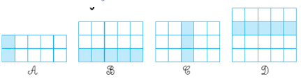
- GV yêu cầu HS đọc đề bài. | - HS đọc yêu cầu.
- Yêu cầu HS quan sát các hình và xác định hình nào đã được tô màu $\frac{1}{3}$ hình. | - HS quan sát và xác định hình đã tô màu $\frac{1}{3}$ hình.
- GV chốt đáp án: B | - HS làm cá nhân vào PHT và giải thích cách làm.
=> Củng cố cách tìm $\frac{1}{3}$ hình của một hình. | - HS lắng nghe
Bài 2: $\frac{1}{5}$ số con vịt trong hình là:
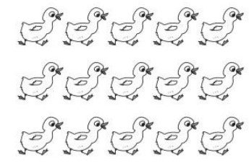
A. 3 con vịt | B. 4 con vịt
C. 5 con vịt | D. 6 con vịt

- GV gọi HS đọc yêu cầu. | - HS đọc yêu cầu
- Yêu cầu HS quan sát hình vẽ. | - HS quan sát
- Yêu cầu HS làm bài | - HS làm bài.
- GV + HS chữa bài. | - HS chữa bài.
- GV chốt đáp án đúng: A
=> Củng cố cách tìm $\frac{1}{5}$ hình của một hình. | - HS lắng nghe
Bài 3: Tìm
a, 1/3 của 15l ; 18kg; 21 cm
b, 1/5 của 25m; 45dm; 30 giờ
c, 1/6 của 36l; 12cm; 54 phút
- GV gọi HS đọc yêu cầu. | - HS đọc yêu cầu
- Yêu cầu HS làm bài | - HS làm bài vào vở.
- GV + HS chữa bài. | - HS chữa bài.
- GV + HS nhận xét. | - HS nhận xét.
- Củng cố cách tìm 1/3; 1/5; 1/6 của một số.
3. Vận dụng
Bài 4*: Một đoàn thể thao có 45 vận động viên, trong đó có 1/5 số vận động viên nữ. Hỏi đoàn thể thao đó có bao nhiêu vận động viên nữ?
- Yêu cầu HS đọc thầm bài toán và thảo luận theo nhóm 2. | - HS đọc thầm yêu cầu  - HS thảo luận nhóm 2.
+ Bài toán cho biết gì?  + Bài toán hỏi gì?  + Muốn biết có bao nhiêu vận động viên nữ ta làm như thế nào? | - HS trả lời.
- Yêu cầu HS làm bài vào vở. | - HS làm bài vào vở..
- GV + HS chữa bài, nhận xét. | - 1 HS làm bảng lớp + chữa bài.
- Chốt cách giải bài toán có lời văn. | - HS lắng nghe.
4. Củng cố dặn dò
- GV nhận xét tiết học, dặn HS về nhà xem lại bài.
IV. ĐIỀU CHỈNH SAU BÀI DẠY:
............................................................................................................................................................... ...............................................................................................................................................................

Thứ sáu, ngày 01 tháng 11 năm 2024
TIẾNG VIỆT
Bài 5: Ôn tập giữa học kì i
Tiết 7
(Luyện tập chuẩn bị đánh giá kĩ năng đọc hiểu)
I. Yêu cầu cần đạt:
1.Kiến thức:
- Đánh giá kĩ năng viết. HS viết được đoạn văn kể chuyện được chứng kiến hoặc tham gia ở trường; hay kể về một kỉ niệm đáng nhớ của em với một người thân trong gia đình; ít mắc lỗi chính tả, ngữ pháp.
2. Năng lực .
- Đoạn viết rõ ràng, mạch lạc, trôi chảy, đúng nội dung.
- biết vận dụng các tình huống trong cuộc sống.
- Biết cùng bạn thảo luận nhóm, hợp tác tìm hiểu bài.
3. Phẩm chất:
- Biết yêu bạn bè, yêu trường, yêu lớp.
- Biết yêu quý bạn bè.
- Chăm chỉ học tập.
- Giữ trật tự, học tập nghiêm túc.
II. Đồ dùng dạy học
- GV: Kế hoạch bài dạy, và các thiết bị, học liệu phụ vụ cho tiết dạy.
- HS: SGK, vở.

III. Hoạt động dạy học
Hoạt động của giáo viên | Hoạt động của học sinh
1. Khởi động: 3 – 5’
- GV nêu YCCĐ của tiết học.  - GV nhận xét - Kết nối bài học - Giới thiệu bài:  Trong tiết này, các em sẽ luyện tập để chuẩn bị kiểm tra kĩ năng viết. Ghi tên bài lên bảng.  - Yêu cầu HS đọc yêu cầu của tiết học | - HS lắng nghe, thực hiện.
2. Củng cố kiến thức: 6 – 8’
* Viết đoạn văn theo 1 trong 2 đề.  - GV nêu YCCĐ của đề bài.  - GV mời 2 HS đọc nối tiếp nhau 2 yêu cầu của bài tập 1 và bài tập 2.  1. Viết đoạn văn kể về một sự việc hoặc hoạt động mà em đã được chứng kiến hoặc tham gia ở trường.  2. Viết đoạn văn kể về một kỉ niệm đáng nhớ của em với một người thân trong gia đình.  - GV yêu cầu mỗi HS chọn 1 đề. Ai chọn đề nào sẽ viết đoạn văn theo đề đó. Các em có thể viết nhiều hơn 8 câu.  3 . Luyện tập thực hành: 13 – 15’  Cho hs viết bài vào vở  Hướng dẫn cách trình bày bài sạch sẽ, đẹp  Uốn nắn quan sát hs | - HS đọc yêu cầu của bài tập 1 và bài tập 2.  - HS tự đọc đề, chọn 1 trong 2 đề và viết bài vào vở
4. Vận dụng,trải nghiệm: 5 – 6’  - Đánh giá kĩ năng viết: Nội dung, cách trình bày,...  - Cuối tiết học, GV mời một số HS đọc bài làm của mình.  - GV gọi một số HS khác nhận xét.  - GV nhận xét đánh giá bài viết của HS.  - GV chiếu lên bảng bài làm của 1- 2 HS để nhận xét, rút kinh nghiệm.  - GV chữa bài, nhận xét, khen ngợi HS.- GV nhận xét tiết học, khen ngợi biểu dương những HS học tốt.  - Nhắc HS chuẩn bị bài cho tiết học sau. | - HS xung phong đọc bài viết của mình.  HS nhận xét bài bạn.- HS lắng nghe.  -Lắng nghe, thực hiện
IV. Điều chỉnh sau bài dạy:
.....................................................................................................................................................................
.....................................................................................................................................................................

TOÁN
Bài 29: Em ôn lại những gì đã học - Trang 63

I. Yêu cầu cần đạt:
1.Kiến thức:
- Thực hành nhân, chia (trong bảng).
- Củng cố nhận biết về $\frac{1}{2}; \frac{1}{3}; \frac{1}{4};\frac{1}{5}; \frac{1}{6}; \frac{1}{7}; \frac{1}{8}; \frac{1}{9}$
- Phát triển năng lực lập luận, tư duy toán học và năng lực giao tiếp toán học.
2. Năng lực
- Chủ động học tập, tìm hiểu nội dung bài học. Biết lắng nghe và trả lời nội dung trong bài học.
- tham gia tích cực trò chơi, vận dụng.
- Thực hiện tốt nhiệm vụ trong hoạt động nhóm.
3. Phẩm chất:
- Có ý thức giúp đỡ lẫn nhau trong hoạt động nhóm để hoàn thành nhiệm vụ.
- Chăm chỉ suy nghĩ, trả lời câu hỏi; làm tốt các bài tập.
- Giữ trật tự, biết lắng nghe, học tập nghiêm túc.
II. Đồ dùng dạy học
- Kế hoạch bài dạy, bài giảng Power point.
- SGK và các thiết bị, học liệu phụ vụ cho tiết dạy.

III. Hoạt động dạy học
Hoạt động của giáo viên | Hoạt động của học sinh
1. Khởi động:3 – 5’
- T/C “Đố bạn” để khởi động bài học.  + 2 gấp lên 4 lần được mấy?  + 3 gấp lên 5 lần được mấy?  ...  - GV Nhận xét, tuyên dương.  - GV dẫn dắt vào bài mới. | - HS tham gia trò chơi  + HS trả lời  - HS lắng nghe.
2. Luyện tập, thực hành; 22 – 25’
Bài 1. Số? (Làm việc chung cả lớp).  - Yêu cầu học sinh đọc đề bài.  - HS làm bài và nối tiếp nhau nêu kết quả.  - GV nhận xét kết quả, tuyên dương.  Bài 2: (Làm việc nhóm 4). Chọn thẻ tương ứng với phần đã tô màu trong mỗi hình sau:  - Chia lớp thành các nhóm 4, thảo luận và chọn đại diện một số nhóm lên thi gắn thẻ số tương ứng với các hình. Đội nào gắn đúng và nhanh nhất sẽ được khen và thưởng.  - GV mời đại diện các nhóm trình bày.  -Nhận xét chung, tuyên dương.  Bài 3: (Làm việc chung cả lớp)  Chọn dấu (+, - , x , :) thích hợp:  GV đọc phép tính, yêu cầu HS giơ các thẻ dấu thích hợp.  - Mời HS nhận xét  Bài 4: (Làm phiếu bài tập) Số?  + Gọi HS nhắc lại:  + Muốn gấp một số lên một số lần ta làm như thế nào?  + Muốn giảm một số đi một số lần ta làm như thế nào?  + Yêu cầu HS làm bài vào phiếu bài tập  - Nhận xét  Bài 5: (Làm bài cá nhân)  Chú Nam vắt được 5 xô sữa bò, mỗi xô có 8l sữa. Hỏi chú Nam vắt được tất cả bao nhiêu lít sữa bò?  - GV yêu cầu HS đọc đề bài, phân tích đề .  - HS làm bài vào vở, 1 em làm bảng.  - GV thu bài và chấm - Nhận xét , tuyên dương. | - 1 HS đọc đề bài.  - HS làm bài , nhận xét.  - HS lắng nghe, sửa sai (nếu có)  - 1 HS Đọc đề bài.  - Lớp chia nhóm và thảo luận, tham gia trò chơi.  + $\frac{1}{2}$ tương ứng hình A  + $\frac{1}{6}$ tương ứng hình B  + $\frac{1}{4}$ tương ứng hình C  + $\frac{1}{3}$ tương ứng hình D  Lắng nghe  -HS nêu yêu cầu  - HS thực hiện  - HS nêu yêu cầu  + Muốn gấp một số lên một số lần ta lấy số đó nhân với số lần  + Muốn giảm một số đi một số lần ta lấy số đó chia đi số lần.  HS làm bài và đổi phiếu để nhận xét cho nhau.  Số đã cho 6 3 9  Thêm 3 đơn vị 9 6 12  Gấp 3 lần 18 9 27  Bớt 3 đơn vị 3 0 6  Giảm 3 lần 2 1 3  - HS thực hiện theo yc  Giải  Chú Nam vắt được tất số lít sữa bò là:  5 x 8 = 40 (l)  Đáp số: 40 lít sữa bò
3. Vận dụng, trải nghiệm: 5 – 6’
Bài 6 (Thảo luận nhóm)  Ước lượng rồi nêu cân nặng phù hợp với mỗi trường hợp sau:  - Yc HS th luận với bạn và chia sẻ kq thluận  a) + Cân nặng của một miếng bánh là bao nhiêu?  + Cả chiếc bánh gồm mấy miếng?  + Vậy chiếc bánh cân nặng bao nhiêu ?  - Nhận xét  b)Hướng dẫn HS thảo luận như ý a  - GV Nhận xét, tuyên dương  - Nhận xét tiết học. | - HS nêu yêu cầu bài  - HS thảo luận nhóm đôi  + Cân nặng của một miếng bánh là 800g.  + Cả chiếc bánh gồm 8 miếng.  +Vậy chiếc bánh cân nặng 800g  - HS lắng nghe.
IV. Điều chỉnh sau bài dạy:
...................................................................................................................................................................
....................................................................................................................................................................

TOÁN +
Luyện tập về một phần bảy, một phần tám, một phần chín
I. YÊU CẦU CẦN ĐẠT:
1. Năng lực đặc thù:
- Nhận biết (thông qua hình ảnh trực quan) về “một phần bảy”, “một phần tám”, “một phần chín”. Biết đọc $\frac{1}{7}; \frac{1}{8}; \frac{1}{9}$
- Vận dụng nội dung đã học đã học vào giải quyết một số tình huống gắn với thực tế.
- Phát triển năng lực lập luận, tư duy toán học và năng lực giao tiếp toán học.
2. Năng lực chung.
- Năng lực tự chủ, tự học: Chủ động học tập, tìm hiểu nội dung bài học. Biết lắng nghe và trả lời nội dung trong bài học.
- Năng lực giải quyết vấn đề và sáng tạo: tham gia tích cực trò chơi, vận dụng.
- Năng lực giao tiếp và hợp tác: Thực hiện tốt nhiệm vụ trong hoạt động nhóm.
3. Phẩm chất.
- Phẩm chất nhân ái: Có ý thức giúp đỡ lẫn nhau trong hoạt động nhóm để hoàn thành nhiệm vụ.
- Phẩm chất chăm chỉ: Chăm chỉ suy nghĩ, trả lời câu hỏi; làm tốt các bài tập.
- Phẩm chất trách nhiệm: Giữ trật tự, biết lắng nghe, học tập nghiêm túc.
II. ĐỒ DÙNG DẠY HỌC
1. Giáo viên: bảng phụ, phiếu học tập.
2. Học sinh: vở ghi.

III. CÁC HOẠT ĐỘNG DẠY HỌC
1. Khởi động:
- GV tổ chức trò chơi để khởi động bài học.  - GV nhận xét, tuyên dương.  - GV dẫn dắt vào bài mới. | - HS tham gia trò chơi  - HS lắng nghe.
2. Luyện tập
Bài 1: Hình đã tô màu $\frac{1}{7}$ hình là:
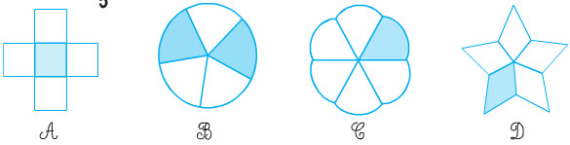
- GV yêu cầu HS đọc đề bài. | - HS đọc yêu cầu.
- Yêu cầu HS quan sát các hình và xác định hình nào đã được tô màu $\frac{1}{7}$ hình. | - HS quan sát và xác định hình đã tô màu $\frac{1}{7}$ hình.
 | - HS làm cá nhân vào PHT + giải thích cách làm.
- GV và HS chốt đáp án: C | - HS lắng nghe
=> Củng cố cách tìm $\frac{1}{7}$ hình của một hình.
Bài 2: Các hình dưới đây đã được tô màu một phần mấy hình?
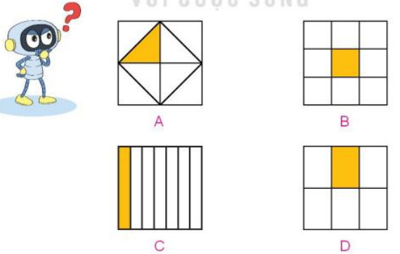
A: | B: | C: | D:

- GV gọi HS đọc yêu cầu. | - HS đọc yêu cầu
- Yêu cầu HS quan sát hình vẽ. | - HS quan sát
- Yêu cầu HS làm bài | - HS làm bài.
- GV + HS chữa bài. | - HS chữa bài.
- GV chốt đáp án đúng.
=> Củng cố cách tìm một phần mấy của một hình. | - HS lắng nghe
Bài 3: Tìm
a, 1/7 của 21l ; 35kg; 56cm
b, 1/8 của 24m; 40dm; 72 giờ
c, 1/9 của 36l; 18cm; 54 phút
- GV gọi HS đọc yêu cầu. | - HS đọc yêu cầu
- Yêu cầu HS làm bài | - HS làm bài vào vở.
- GV + HS chữa bài. | - HS chữa bài.
- GV + HS nhận xét. | - HS nhận xét.
- Củng cố cách tìm 1/7; 1/8; 1/9 của một số.
3. Vận dụng
Bài 4: Bác Tám vừa mua 56 con thỏ và dự định làm chuồng cho chúng. Mỗi chuồng bác tính nuôi 8 con thỏ. Hỏi bác Tám cần làm mấy cái chuồng thỏ?
- Yêu cầu HS đọc thầm bài toán và thảo luận theo nhóm 2. | - HS đọc thầm yêu cầu  - HS thảo luận nhóm 2.
+ Bài toán cho biết gì?  + Bài toán hỏi gì?  + Muốn biết bác Tám cần làm mấy cái chuồng thỏ ta làm như thế nào? | - HS trả lời.
- Yêu cầu HS làm bài vào vở. | - HS làm bài vào vở..
- GV + HS chữa bài, nhận xét. | - 1 HS làm bảng lớp + chữa bài.
- Chốt cách giải bài toán có lời văn. | - HS lắng nghe.
4. Củng cố dặn dò
- GV nhận xét tiết học, dặn HS về nhà xem lại bài.
IV. ĐIỀU CHỈNH SAU BÀI DẠY:
............................................................................................................................................................... ...............................................................................................................................................................
Buổi chiều
TIẾNG VIỆT +
Ôn tập câu Ai làm gì?
I. YÊU CẦU CẦN ĐẠT:
1. Năng lực đặc thù.
+ Biết đặt câu nói về hoạt động; ôn tập mẫu câu Ai làm gì?
- Phát triển năng lực văn học:
+ Biết bày tỏ sự yêu thích với một số từ ngữ hay, hình ảnh đẹp.
2. Năng lực chung.
- Năng lực tự chủ, tự học: lắng nghe, đọc bài và trả lời các câu hỏi.
- Năng lực giải quyết vấn đề và sáng tạo: vận dụng.
- Năng lực giao tiếp và hợp tác: tham gia đọc trong nhóm.
3. Phẩm chất.
- Phẩm chất chăm chỉ: Chăm chỉ đọc bài, trả lời câu hỏi.
- Phẩm chất trách nhiệm: Giữ trật tự, học tập nghiêm túc.
II. ĐỒ DÙNG DẠY HỌC
- GV: Bảng phụ

III. HOẠT ĐỘNG DẠY HỌC
1. Khởi động.
- GV cho cả lớp hỏi đáp về 3 mẫu câu đã học | + HS trả lời:  - Ai là gì?  - Ai làm gì?  - Ai thế nào?
- GV nhận xét, tuyên dương.  - GV dẫn dắt vào bài mới | - HS lắng nghe, nhận xét.
2. Luyện tập:
Bài 1: Hãy khoanh vào chữ cái trước nh÷ng câu thuộc kiểu câu Ai làm gì?  a. Em làm bài tập về nhà.  b. Bạn Lan chăm ngoan, học giỏi.  c. Chúng em vệ sinh lớp học.  d. Bố em là công nhân. | - HS nêu yêu cầu của bài.
- Yêu cầu HS làm bài.  - Nhận xét.  -> Chốt đáp án đúng: Khoanh câu a, c. | - HS làm bài vào vở. HS chữa bài.  - Nhận xét.
Bài 2: Đặt câu hỏi cho bộ phận in đậm trong các câu sau:  a. Hoa làm bài tập về nhà.  b. Cô giáo đang giảng bài.  c. Nam nhấc ống nghe lên. | - HS nêu yêu cầu của bài.
- YCHS làm bài.  -> Chốt đáp án đúng:  a. Ai làm bài tập về nhà?  b. Cô giáo làm gì?  c. Ai nhấc ống nghe lên? | - HS làm bài.  - 3 HS lên bảng làm.  - Nhận xét.
Bài 3: Gạch một gạch dưới bộ phận câu trả lời câu hỏi Ai? Gạch hai gạch dưới bộ phận câu trả lời Làm gì?  a. Cậu bé oà khóc.  b. Hoa giảng bài cho các bạn.  c. Quang đang dạo chơi ngoài vườn. | - HS nêu yêu cầu của bài.
- HS làm bài vào vở.  - Nhận xét.  -> Chốt đáp án đúng.  a. Cậu bé oà khóc.  b. Hoa giảng bài cho các bạn.  c. Quang đang dạo chơi ngoài vườn. | - HS làm bài vào vở. HS đọc lên bảng chữa bài.  - Nhận xét.
=> Chốt: Mẫu câu Ai là gì? gồm 2 bộ phận, bộ phận thứ nhất trả lời cho câu hỏi Ai?, bộ phận thứ hai trả lời cho câu hỏi Làm gì?
3. Vận dụng
Bài 4: Em hãy đặt câu theo mẫu Ai làm gì?  - Yêu cầu mỗi HS đặt 1 câu theo mẫu Ai làm gì?  - GV nhận xét.  -> Chốt đáp án đúng:  VD: Chúng em đang chơi đá bóng.  Bạn Tuấn đang làm bài tập./.... | - HS nêu yêu cầu của bài.  - HS làm bài vào vở.  - Nhiều HS trình bày bài làm.  - Nhận xét.
- Mẫu câu Ai làm gì? thường dùng để làm gì?  - Nhận xét tiết học. | - Mẫu câu Ai làm gì? thường dùng để tả hoạt động của sự vật
IV. ĐIỀU CHỈNH SAU TIẾT DẠY .......................................................................................................................................
.......................................................................................................................................
TIẾNG VIỆT +
Luyện tập về so sánh
I. YÊU CẦU CẦN ĐẠT:
1. Năng lực đặc thù:
- Phát triển năng lực ngôn ngữ:
+ Củng cố về các sự vật được so sánh, các hình ảnh so sánh, từ so sánh và kiểu so sánh.
- Phát triển năng lực văn học:
+ Cảm nhận được giá trị văn học của các hình ảnh so sánh.
2. Năng lực chung.
- Năng lực giao tiếp và hợp tác: tham gia đọc trong nhóm.
3. Phẩm chất.
- Phẩm chất chăm chỉ: Chăm chỉ đọc bài, trả lời câu hỏi.
- Phẩm chất trách nhiệm: Giữ trật tự, học tập nghiêm túc.
II. ĐỒ DÙNG DẠY HỌC
- GV: Kế hoạch bài dạy, bài giảng Power point.
- HS: Vở ghi
III. Hoạt động dạy học:
1. Khởi động:
2. Luyện tập: GV yêu cầu HS hát 1 bài hát mà các em yêu thích.
Bài 1: Gạch chân dưới các sự vật được so sánh với nhau trong các câu văn sau: | - Xđ yêu cầu của bài
a. Lá cọ xoè ra trông giống như mặt trời xanh. | - Làm bài vào vở.  - Một số HS nêu đáp án trước lớp.
b. Nắng như lửa đổ xuống núi rừng.
c. Sóc bay có hình dáng nhỏ bằng quả dưa chuột.
d. Quả sim giống hệt một con trâu mộng tí hon béo tròn múp míp.
- GV và HS chữa bài, chốt đáp án đúng.
a. Lá cọ xoè ra trông giống như mặt trời xanh.
b. Nắng như lửa đổ xuống núi rừng.
c. Sóc bay có hình dáng nhỏ bằng quả dưa chuột.
d. Quả sim giống hệt một con trâu mộng tí hon béo tròn múp míp.
* Vì sao tác giải lại so sánh các sự vật đó với nhau? | - HS...
=> Chốt: Hai sự vật được so sánh với nhau phải là hai sự vật có nét tương đối giống nhau, mục đích so sánh phải làm cho sự vật được so sánh đẹp thêm lên.
Bài 2: Ghi lại những từ chỉ sự so sánh có trong bài tập 1. | - HS ghi vào vở và nêu đáp án trước lớp.
=> Chốt: Các từ chỉ sự so sánh có trong bài tập 1 là: như, nhỏ bằng, giống hệt.  *Ngoài ra người ta còn có thể sử dụng các từ so sánh nào khác? | - là, tựa như, tựa,...
Bài 3: Gạch chân những hình ảnh so sánh trong các câu văn, câu thơ sau: | - HS xác định yêu cầu của bài.
a. Ngước mắt lên trông, ta sẽ thấy những dải hoa xoan đã phủ kín cành cao cành thấp, tựa như những áng mây phớt tím đang lững lờ bay qua ngõ trúc.
b.Từ dưới nhìn lên, ngọn cau xoè ra như chiếc ô màu xanh, còn nõn cau như mũi kiếm đâm vút lên trời.
c. Mặt trời chìm cuối đồng xa
Sương lên mờ mịt như là khói bay.
* Yêu cầu BT1 và yêu cầu BT3 có điểm gì khác nhau? | - BT1: Tìm các sự vật được so sánh với nhau.
 | - BT3: Tìm những hình ảnh so sánh.
* GV lưu ý điểm khác biệt giữa cách tìm các sự vật được so sánh với nhau và cách tìm hình ảnh so sánh trong các câu văn, câu thơ cho trước.
- GV và HS nhận xét, chữa bài, chốt đáp án đúng. | - HS làm bài vào vở.  - Một số HS làm bảng.
a. Ngước mắt lên trông, ta sẽ thấy những dải hoa xoan đã phủ kín cành cao cành thấp, tựa như những áng mây phớt tím đang lững lờ bay qua ngõ trúc.
b.Từ dưới nhìn lên, ngọn cau xoè ra như chiếc ô màu xanh, còn nõn cau như mũi kiếm đâm vút lên trời.
c. Mặt trời chìm cuối đồng xa
Sương lên mờ mịt như là khói bay.
* Trong các hình ảnh so sánh ở bài tập 3, em thích hình ảnh so sánh nào nhất? Vì sao? | - HS nêu.
- GVnhấn mạnh cho HS một số hình ảnh đẹp trong các câu văn, câu thơ.
3. Vận dụng:  - GV yêu cầu HS vận dụng kiến thức đã học về So sánh để viết một câu văn có hình ảnh so sánh. | - HS thực hành theo yêu cầu của GV.
- Nêu các từ thường dùng để so sánh.  - Nhận xét giờ học. | - HS nêu.
IV. ĐIỀU CHỈNH SAU TIẾT DẠY
.......................................................................................................................................
.......................................................................................................................................
HOẠT ĐỘNG TRẢI NGHIỆM
Sinh hoạt cuối tuần: KẾT QUẢ THỰC HIỆN THỜI GIAN BIỂU

I. YÊU CẦU CẦN ĐẠT:
1. Năng lực đặc thù:
- Học sinh chia sẻ được kết quả thực hiện thời gian biểu trước lớp. Đồng thời học hỏi được kinh nghiệm về việc lập và thực hiện thời gian biểu từ các bạn.
2. Năng lực chung.
- Năng lực tự chủ, tự học: Biết cách sắp xếp thứ tự các hoạt động công việc trong ngày của bản thân.
- Năng lực giải quyết vấn đề và sáng tạo: Biết lập thời gian biểu các hoạt động, công việc hàng ngày.
- Năng lực giao tiếp và hợp tác: Biết chia sẻ thời gian biểu trước lớp, học hỏi được kinh nghiệm về việc lập và thực hiện thời gian biểu từ các bạn.
3. Phẩm chất.
- Phẩm chất nhân ái: tôn trọng bạn, biết lắng nghe những chia sẻ mà bạn đưa ra.
- Phẩm chất chăm chỉ: chịu khó tìm hiểu cách lập thời gian biểu một cách hợp lý để chia sẻ với các bạn trong lớp.
- Phẩm chất trách nhiệm: làm việc tập trung, nghiêm túc, có trách nhiệm công việc của bản thân.
II. ĐỒ DÙNG DẠY HỌC
- Kế hoạch bài dạy, bài giảng Power point.
- SGK và các thiết bị, học liệu phục vụ cho tiết dạy.

III. HOẠT ĐỘNG DẠY HỌC
Hoạt động của giáo viên | Hoạt động của học sinh
1. Khởi động:
- Mục tiêu:
+ Tạo không khí vui vẻ, khấn khởi trước giờ học.
+ Xây dựng kĩ năng quan sát để nhận ra đặc điểm khác biệt trong ngoại hình, trang phục của mọi người xung quanh.
- Cách tiến hành:
- GV mở bài hát “Thói quen hàng ngày” để khởi động bài học.  + GV cùng trao đổi với HS về nội dung bài hát.  - GV Nhận xét, tuyên dương.  - GV dẫn dắt vào bài mới. | - HS lắng nghe.  -HS trả lời về nội dung bài hát.  - HS lắng nghe.
2. Sinh hoạt cuối tuần:
- Mục tiêu:Đánh giá kết quả hoạt động trong tuần, đề ra kế hoạch hoạt động tuần tới..
- Cách tiến hành:
* Hoạt động 1: Đánh giá kết quả cuối tuần. (Làm việc nhóm 2)  - GV yêu cầu lớp Trưởng (hoặc lớp phó học tập) đánh giá kết quả hoạt động cuối tuần. Yêu cầu các nhóm thảo luận, nhận xét, bổ sung các nội dung trong tuần.  + Kết quả sinh hoạt nền nếp.  + Kết quả học tập.  + Kết quả hoạt động các phong trào.  - GV mời các nhóm nhận xét, bổ sung.  - GV nhận xét chung, tuyên dương. (Có thể khen, thưởng,...tuỳ vào kết quả trong tuần)  * Hoạt động 2: Kế hoạch tuần tới. (Làm việc nhóm 4)  - GV yêu cầu lớp Trưởng (hoặc lớp phó học tập) triển khai kế hoạch hoạt động tuần tới. Yêu cầu các nhóm thảo luận, nhận xét, bổ sung các nội dung trong kế hoạch.  + Thực hiện nền nếp trong tuần.  + Thi đua học tập tốt.  + Thực hiện các hoạt động các phong trào.  - GV mời các nhóm nhận xét, bổ sung.  - GV nhận xét chung, thống nhất, và biểu quyết hành động. | - Lớp Trưởng (hoặc lớp phó học tập) đánh giá kết quả hoạt động cuối tuần.  - HS thảo luận nhóm 2: nhận xét, bổ sung các nội dung trong tuần.  - Một số nhóm nhận xét, bổ sung.  - Lắng nghe rút kinh nghiệm.  - 1 HS nêu lại nội dung.  - Lớp Trưởng (hoặc lớp phó học tập) triển khai kế hoạt động tuần tới.  - HS thảo luận nhóm 4: Xem xét các nội dung trong tuần tới, bổ sung nếu cần.  - Một số nhóm nhận xét, bổ sung.  - Cả lớp biểu quyết hành động bằng giơ tay.
3. Sinh hoạt chủ đề.
- Mục tiêu:Học sinh chia sẻ được kết quả thực hiện thời gian biểu của bản thân.
- Cách tiến hành:
Hoạt động 3. Kết quả thục hiện thời gian biểu. (Làm việc cá nhân)  - GV tổ chức cho HS chia sẻ kết quả thời gian biểu các hoạt động và công việc trong ngày của bản thân theo gợi ý:  - Những việc em đã làm được theo thời gian biểu?  - Những việc em chưa làm được theo thời gian biểu và lí do chưa thực hiện được?  - Những điều chỉnh của em về thời gian biểu?  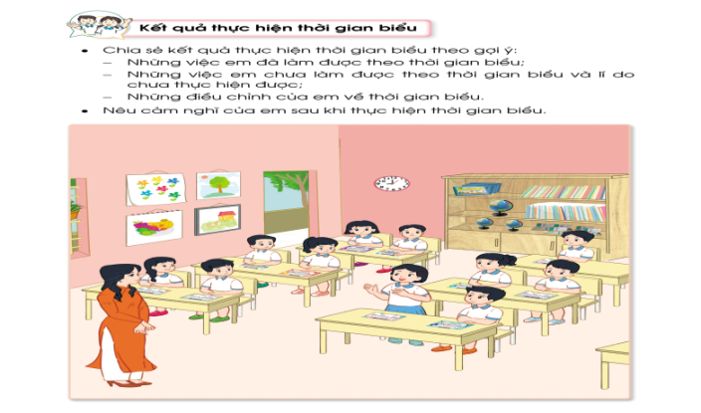  - GV theo dõi.  - GV nhận xét chung, tuyên dương.  - Nêu cảm nghĩ của bản thân khi sử dụng thời gian biểu? | -HS chia sẻ kết quả thời gian biểu của bản thân theo gợi ý của GV.  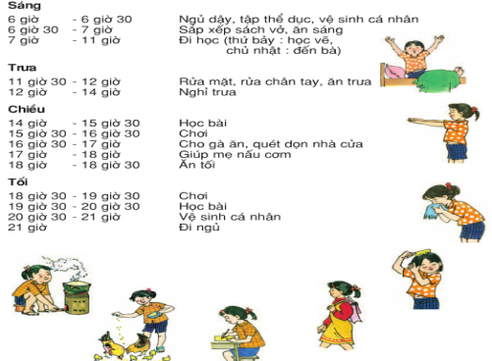  - Lắng nghe, rút kinh nghiệm.  -HS nêu cảm nghĩ.
4. Vận dụng.
- Mục tiêu:
+ Củng cố những kiến thức đã học trong tiết học để học sinh khắc sâu nội dung.
+ Vận dụng kiến thức đã học vào thực tiễn.
+ Tạo không khí vui vẻ, hào hứng, lưu luyến sau khi học sinh bài học.
- Cách tiến hành:
- GV nêu yêu cầu và hướng dẫn học sinh về nhà thực hiện công việc mình đã lập trong thời gian biểu.  - Nhận xét sau tiết dạy, dặn dò về nhà. | - Học sinh tiếp nhận thông tin và yêu cầu.  - HS lắng nghe, rút kinh nghiệm
IV. ĐIỀU CHỈNH SAU BÀI DẠY:
.......................................................................................................................................
.......................................................................................................................................

